# marchio_unipi_black288

Corso di Laurea in Informatica Umanistica

# RELAZIONE

Sviluppo del sito web “Foscolo: progetti e ricerche”

Candidato: *Simone Vezio Cipriani*

Relatore: *Maria Simi*

Correlatore: *Francesca Fedi*

Anno Accademico 2016-2017

*Alla mia famiglia*

INDICE

Introduzione 5

CAPITOLO 1 - Il progetto wiki-Foscolo 7

1.1 - Il termine “wiki” 7

1.2 - Overview del progetto 8

1.2.1 - Il progetto di ricerca 8

1.2.2 - Il tema principale 8

1.2.3 - La Chioma di Berenice: una breve storia del testo 10

1.2.4 - Un secondo obiettivo: visibilità delle attività del gruppo di ricerca 11

1.2.5 - La scelta del nome 11

1.3 - Requisiti e funzionalità richieste 12

1.3.1 - L’inserimento dei commenti 12

1.3.2 - La classificazione dei commenti 12

1.3.3 - La visualizzazione del testo 12

1.3.4 - L’inserimento di eventi futuri e pubblicazioni 13

CAPITOLO 2 - La struttura del sito 14

2.1 - Il primo schema del sito 14

2.1.1 - Il diagramma 14

2.1.2 – La grafica 15

2.2 - Il secondo schema del sito 18

2.2.1 - Il diagramma 18

2.2.2 - La grafica 21

CAPITOLO 3: Implementazione 24

3.1 - WordPress 24

3.1.1 - Introduzione a WordPress 24

3.1.2 - WordPress e il progetto 26

3.2 - I plugin 28

3.2.1 - Yada Wiki 28

3.2.2 – User Registration 31

3.2.3 - WP Extended Search 33

3.2.4 - Smart Slider 33

3.2.5 - Altro 34

3.3 - Il tema 35

3.3.1 - Generali 35

3.3.2 - Personalizzazione 35

3.4 – Modifiche al codice 40

3.4.1 - Gestione incolonnamento pagine 40

3.4.2 - Costruzione di due tasti per la visualizzazione del testo 42

3.4.3 - Costruzione del menu laterale della ‘Chioma’ 43

3.4.4 - Gestione responsive del menu laterale della ‘*Chioma*’ 46

3.5 - Miglioramenti apportati al plugin Yada Wiki 48

3.5.1 - Procedura abbreviata per inserire wiki-commenti 48

3.5.2 - Costruzione del tasto “Indietro” 50

3.5.3 - Costruzione delle wiki-icone 51

3.5.4 - Modifiche al Widget “Yada Wiki TOC” 52

CAPITOLO 4: Messa in opera 54

4.1 - Hosting 54

4.2 - Test con utenti 54

4.2.1 - Il questionario 55

4.2.2 - Le risposte degli utenti 58

CAPITOLO 5 - Conclusioni 62

5.1 - Obiettivi raggiunti 62

5.2 - Sviluppi futuri 63

BIBLIOGRAFIA 65

SITOGRAFIA 66

APPENDICE 67

Manuale di istruzioni 67

Premessa 67

Breve introduzione a WordPress 67

Crearsi un account su WordPress 69

Come inserire commenti al testo (e modificarli) 70

Come ricercare commenti per autore o per categoria 73

Come inserire articoli nei seminari o nella rassegna stampa 73

Operazioni aggiuntive 1: creare delle bozze 76

Operazioni aggiuntive 2: ripristinare una “vecchia” versione di commento 76

Operazioni aggiuntive 3: inserire un link in un testo 77

Operazioni aggiuntive 4: inserire un’immagine in un testo 78

Operazioni aggiuntive 5: una visione d’insieme della Dashboard 79

RINGRAZIAMENTI 81

# **Introduzione**

In questo elaborato verrà presentato il sito web “Foscolo: Progetti e Ricerche”, ossia la forma in cui è stato realizzato il progetto richiesto da alcuni studiosi foscoliani.

Francesca Fedi infatti, che ha proposto il tirocinio, oltre ad essere docente di Letteratura Italiana presso il Dipartimento di Filologia, letteratura e Linguistica dell’Università di Pisa, è anche parte di un gruppo di ricerca Foscoliano inter-ateneo (diviso tra Pisa, Parma, Milano e Firenze), che ha richiesto la costruzione di un sito wiki dedicato a Ugo Foscolo e incentrato su una sua opera ingiustamente considerata minore: il *Commento alla ‘Chioma di Berenice’* di Callimaco-Catullo.

L’idea di questo progetto è sorta in quanto il suddetto testo, di grande interesse per le implicazioni filosofiche e politiche che sottende, è pubblicato nell’edizione Nazionale delle opere di Foscolo in una veste ormai molto insoddisfacente e senza un commento adeguato. Il sito web permetterà prima di tutto di promuovere la prosecuzione della ricerca iniziata intorno al *Commento alla ‘Chioma di Berenice’*, ma costituirà anche un luogo di aggregazione rispetto ai vari centri di studi foscoliani attivi a livello nazionale e internazionale (Grenoble, Parigi, Nizza, ora anche Zante), raccogliendo notizie di convegni, giornate di studi, pubblicazioni, lavori in corso.

L'offerta di tirocinio è stata pubblicata alla fine della scorsa estate dalla professoressa Fedi sul portale tirocini per gli studenti di Informatica Umanistica, e questo ha costituito il punto di partenza di questo lavoro, proseguito poi per la stesura di questa tesi.

Maria Simi, docente di Progettazione web del corso di studi in Informatica Umanistica, è stata tutor accademico e successivamente relatrice di questa tesi.

Nel Capitolo 1 verrà analizzato il progetto wikiFoscolo, partendo da una breve introduzione al termine “wiki” (1.1), fondamentale per comprendere il tipo di sito che è stato realizzato, e proseguendo con una visione di insieme del progetto (1.2) in cui si parlerà della scelta del nome, del suo tema principale (il *Commento alla ‘Chioma di Berenice’*) e di un secondo, importante obiettivo (la creazione di due comunità virtuali foscoliane), oltre che del gruppo di ricerca stesso e dei suoi obiettivi principali; il capitolo si conclude infine con una disamina dei requisiti e delle funzionalità che il sito dovrà soddisfare, richieste dal gruppo di ricerca foscoliano (1.3).

Il Capitolo 2 invece introduce alla storia della creazione del sito, partendo dalla sua progettazione: dapprima verrà presentata una prima idea di schema del sito (2.1) accompagnata da diagramma di navigazione e mockup, poi seguirà la versione definitiva dello schema del sito (2.2), nuovamente accompagnata da diagramma di navigazione e mockup. Saranno inoltre incluse le creazioni del logo, del titolo e delle immagini tramite editor di grafica.

Il Capitolo 3 parla invece della parte di implementazione, ossia della messa in pratica di quanto progettato nel Capitolo 2: dapprima verrà presentata la piattaforma utilizzata, WordPress, con una breve introduzione a questo potentissimo CMS ed una giustificazione al suo utilizzo per questo progetto (3.1); il capitolo prosegue con la descrizione dei due strumenti più potenti resi disponibili con WordPress: i plugin (3.2) e i temi (3.3), soffermandosi su ogni plugin e sul tema utilizzati nello specifico per questo progetto. Il capitolo si conclude con la descrizione delle modifiche apportate manualmente al codice Javascript, ossia con la descrizione dei programmi Javascript e PHP scritti per aggiungere funzionalità al sito web (3.4).

La presentazione prosegue con il Capitolo 4, in cui verranno presentati i risultati effettuati su un campione (eterogeneo) di utenti (4.2), fondamentalmente suddivisi in due categorie: studenti di informatica umanistica (dunque più pratici nell’utilizzo di un sito web rispetto ad un utente inesperto, ma sicuramente anche più preparati ad evidenziare eventuali problemi di usabilità o di altro tipo) e alcuni membri del gruppo di ricerca (meno pratici nell’utilizzo del sito rispetto alla prima categoria di utenti, ma al tempo stesso quelli che poi dovranno usare il sito).

L’ultimo capitolo, il Capitolo 5, si apre con una presentazione delle conclusioni generali e degli obiettivi raggiunti per il progetto dopo la creazione del sito (5.1), e si conclude con la descrizione dei più probabili sviluppi futuri (5.2), in quanto costituirà nuovamente un progetto di laurea (magistrale, questa volta) che presenterà le parti attualmente mancanti.

La relazione si conclude con un manuale di istruzioni inserito in Appendice, redatto per introdurre all’utilizzo del sito qualunque utente che non abbia mai utilizzato WordPress o che comunque non ne abbia molta dimestichezza, inviato in allegato a tutti coloro che hanno partecipato al test descritto nel Capitolo 4.

# **CAPITOLO 1 - Il progetto wiki-Foscolo**

In questo capitolo verrà spiegato in che cosa consiste questo progetto, a partire da una breve introduzione del mondo dei Wiki (1.1), passando poi alla descrizione dei requisiti e delle funzionalità richieste dal gruppo di ricerca foscoliano (1.3).

## 1.1 - Il termine “wiki”

Un breve approfondimento sul significato del termine “wiki”. Una prima, globale definizione viene da Manetti, nel suo volume *Comunicazione*:

L’espressione "wiki" deriva dalla lingua hawaiana, nella quale ha il signifocato di “veloce”. È stata [infatti] adottata per indicare quei particolari siti web dotati di specifici accorgimenti che mettono in grado il fruitore [(a volte soltanto se registrati, altre volte anche anonimi)] di intervenire “velocemente”, modificando i contenuti che sono stati predisposti dal creatore della pagina. (…). Il wiki, in altre parole, ribalta l’idea che il sito sia costituito da pagine da leggere trasformandolo in qualcosa che è costituito da pagine da scrivere. Ogni volta che qualcuno modifica un wiki, è la nuova versione che diviene disponibile e risulta visualizzata [sebbene l’amministratore del sito possa sempre riportare i contenuti alla versione originaria, visto che le modifiche vengono sempre registrate in una cronologia]. Il più noto dei wiki è la libera enciclopedia Wikipedia, il cui principio è quello della partecipazione democratica e condivisa del sapere. (Manetti 2011, p. 260)

Il risultato sarà dunque una raccolta di documenti ipertestuali che viene aggiornata dai suoi stessi utilizzatori e i cui contenuti sono sviluppati in collaborazione da tutti coloro che vi hanno accesso, memorizzati normalmente su un database (Wikipedia, voce *Wiki*).

Dunque i wiki diventano degli spazi che i soggetti utilizzano per la costruzione sociale della conoscenza, cioè per condividere, scambiare, immagazzinare e ottimizzare le informazioni in modo collaborativo. Sono, in termini più tecnici, software collaborativi o *Groupware*, ossia software pensati per facilitare e rendere più efficace il lavoro cooperativo da parte di gruppi di persone (Wikipedia, voce *Groupware*).

## 1.2 - Overview del progetto

### 1.2.1 - Il progetto di ricerca

Nel corso di comuni ricerche foscoliane, presentate nei convegni di Parma (ottobre 2011) e di Gargnano (ottobre 2012), si è fatta strada in alcuni studiosi del Foscolo, in particolare in Francesca Fedi e Donatella Martinelli, l’intenzione di promuovere una nuova edizione della *Chioma di Berenice*, tradotta e commentata da Foscolo (Milano, 1803) nel convincimento che il lavoro su questa opera rappresenti una tappa fondamentale nella storia della poesia foscoliana non meno che nella breve stagione del neoclassicismo italiano. Il progetto del sito è nato dalla volontà di costituire uno spazio aperto di ricerca al quale possano fare capo lavori di tesi magistrale, lezioni per dottorandi, seminari specifici ecc. Il gruppo promotore (di cui ha fatto parte, fino alla sua prematura scomparsa, anche uno dei maggiori di studi classici foscoliani, Franco Longoni) raccoglie (oltre alle citate F. Fedi e D. Martinelli) studiosi attivi in varie sedi, di lungo corso come di più recente leva: Giovanni Benedetto, Paolo Borsa, Arnaldo Bruni, Margherita Centenari, Simone Forlesi, Annalisa Nacinovich, Giuseppe Nicoletti, Alessandro Pecoraro, Matteo Sozzi.

### 1.2.2 - Il tema principale

Come anticipato nell’Introduzione e nel precedente paragrafo, questo progetto, per quanto lasci spazio ad una biografia di Ugo Foscolo ed alcuni approfondimenti interessanti su di esso tramite immagini ed annunci, è incentrato su una sua opera *in particolare*: il *Commento alla 'Chioma di Berenice'* di Callimaco-Catullo. Si tratta di un testo pubblicato per la prima volta nel 1803 e incluso nell’Edizione Nazionale delle *Opere* di Ugo Foscolo (VI volume, Scritti letterari e politici dal 1796 al 1808, a cura di G. Gambarin, Firenze, Le Monnier, 1972), versione invecchiata dal punto di vista dei criteri filologici ma privo ad oggi di un commento adeguato, e soprattutto bisognosa di nuove cure editoriali, in quanto il commento critico non è sufficiente a dare conto della complessità dell’opera. Priorità del gruppo di ricerca foscoliano è infatti quella di poter inserire commenti critici al testo, che, alla fine del progetto, potrà essere presentato al pubblico in un’edizione completamente rinnovata e digitale!

Per la sua costruzione, le ricerche mirano all’allestimento di un commento che metta in luce i riferimenti culturali di maggiore importanza (la tradizione traduttiva tardo-settecentesca e neoclassica; la tradizione filosofica, vichiana in particolare; i testi di astronomia, di geografia, di viaggio ecc.) e di operare gli accertamenti testuali necessari all’allestimento della nuova edizione. Questi i temi di ricerca:

* le fonti storiche e filosofiche;
* l’individuazione delle edizioni dei classici utilizzate dal Foscolo (con particolare riguardo alla dotazione della Biblioteca Ambrosiana);
* la messa a frutto dei repertori eruditi e iconografici;
* la ricognizione delle fonti interne all’opera (riprese e anticipazioni);
* le polemiche linguistiche coeve cui si fa riferimento nei commenti;
* accertamenti sulla tradizione dei testi classici (in particolare di quella innografica) sul finire del Settecento;
* la traduzione come laboratorio di innovazioni linguistiche e metriche;
* la *Chioma*nel contesto del neoclassicismo a Milano;
* i modelli di commento precedenti e coevi;
* l’indagine foscoliana su manoscritti e tradizione a stampa della *Chioma;*
* lo sfondo della nuova filologia europea e tedesca in particolare, specie omerica.

Dunque il gruppo di studiosi aveva capito che per poter dare un commento serio e ampio di questo lavoro, che è importantissimo per capire non solo l'opera di Foscolo, ma anche la sua partecipazione alla vita politica italiana e molto altro, c’era la necessità di:

* essere in tanti, con competenze diverse;
* poter costruire un commento 'a più mani', integrando via via le note e collaborando, magari anche in tempi diversi e “lunghi”;
* mettere a disposizione dei lettori uno spazio più versatile di quello della pagina del libro, da percorrere e interrogare liberamente, facendo confronti, ricerche trasversali ecc.

Già da queste necessità e dal complesso lavoro che richiede un testo come quello del *Commento alla ‘Chioma di Berenice’* di Ugo Foscolo (per cui si rimanda al paragrafo successivo) emerge la necessità, per gli studiosi del gruppo di ricerca foscoliano, di avere a disposizione un sito che disponga di funzionalità wiki (cfr. 1.1).

### 1.2.3 - La Chioma di Berenice: una breve storia del testo

Il lavoro degli studiosi coinvolti sarà, in ordine cronologico, l’ultimo di un "ciclo di commenti” di questa opera, della cui storia particolare, per completezza, verrà tracciato di seguito un accenno.

*La Chioma di Berenice* è il titolo dato convenzionalmente ad una delle elegie degli *Aitia* di Callimaco, poeta e filologo greco d’età ellenistica. Di questa elegia ci sono giunti solo alcuni frammenti, contenuti in due papiri provenienti da Ossirinco, per un totale di circa quaranta versi e la versione latina che ne compose Catullo.

Quest’ultima permise alla ‘*Chioma’* di avere un grande successo anche a distanza di secoli: diverse furono le traduzioni che si susseguirono nella storia di questa elegia, e la più famosa resta quella realizzata da Ugo Foscolo, che, oltre a tradurre il testo latino, fece un approfondito *Commento* critico alla sua stessa versione tradotta.

I partecipanti al progetto si troveranno dunque a commentare un testo (foscoliano) che è già il commento alla *Chioma di Berenice* (nella versione tradotta dal Foscolo stesso).

Ma il *Commento* del Foscolo è ben più complesso di un semplice “commento critico”. Esso infatti comprende:

1. il testo latino di Catullo; già questo pone un problema: quale edizione critica aveva usato? Era un’edizione già attendibile oppure no? Studiando la *Chioma* oggi il gruppo di collaboratori del progetto di ricerca dovrà cercare di capirlo e dare magari al lettore moderno il testo criticamente attendibile (ossia il testo più vicino possibile a quello che Catullo aveva scritto), oltre che il testo che Foscolo aveva letto. Servirà quindi l'intervento di un filologo classico e uno “spazio” per presentare ai lettori odierni questi due tesi in parallelo o in dialogo tra loro (cfr. 5.2);
2. la traduzione dal latino di Foscolo, che aveva sicuramente composto basandosi sulle altre traduzioni. Compito del gruppo di ricerca sarà quello di capire quanto il poeta si fosse ispirato a quelle precendenti, e trovare un secondo “spazio” per presentarle al lettore moderno (cfr. 5.2);
3. le note di commento, a volte molto ampie, che a loro volta gli studiosi vorranno commentare, come anticipato poco sopra; esse riguardano sfere disciplinari molto diverse: storia, filosofia, storia dell'arte, critica letteraria, analisi politica...;
4. *Discorsi introduttivi* e *Considerazioni*, che sono a loro volta dei micro-saggi, anch’essi su argomenti diversi, che i collaboratori del gruppo di ricerca vorranno di nuovo commentare.

### 1.2.4 - Un secondo obiettivo: visibilità delle attività del gruppo di ricerca

Pur essendo incentrato sul *Commento alla ‘Chioma di Berenice’*, il progetto non riguarderà solo questa opera. Una seconda, fondamentale richiesta da parte degli studiosi coinvolti è stata quella di realizzare il sito web in modo che possa costituire anche un luogo di aggregazione virtuale rispetto ai vari centri di studi foscoliani attivi a livello nazionale e internazionale. Per rendere possibile questo, il sito ospita precise sezioni dedicate alla raccolta di prossimi eventi riguardanti il poeta, come notizie di convegni, seminari, giornate di studi o pubblicazioni particolari, accompagnati da link utili ad una comprensione più approfondita dell’argomento, per chi fosse interessato.

In questo modo, questo progetto dovrebbe spingere alla creazione di due comunità virtuali importanti:

* quella del gruppo di ricerca foscoliano che commenta non solo il testo di Foscolo, ma anche i commenti stessi dei colleghi coinvolti (grazie alle funzionalità wiki offerte dal sito);
* quella dei vari centri di studio foscoliani a livello nazionale (ed eventualmente internazionale, per cui rimando all’ultimo capitolo di questa relazione), grazie agli appuntamenti su Foscolo segnalati sul sito.

### 1.2.5 - La scelta del nome

Come anticipato nel precedente paragrafo, il progetto consiste nel creare un sito di supporto al lavoro collaborativo di studiosi distribuiti geograficamente sul territorio nazionale, ed in vista di questo obiettivo il loro modello di partenza è appunto quello del wiki; gli studiosi si sono ispirati a “wiki-Gadda”, un progetto incentrato all'inizio solo su un'opera di Carlo Emilio Gadda, *Eros e Priapo*, anche quella complessa (ma non quanto la *Chioma),* ma poi è diventato anche uno spazio di aggiornamento e informazione su Gadda e le ricerche che lo riguardano È proprio a partire da questo sito che si è poi ispirata la denominazione “wiki-Foscolo”, che compariva prima nell’offerta di tirocinio e che poi si è mantenuta in tutta la fase di sviluppo come nome del progetto stesso, in quanto sinteticamente riesce a riassumere i contenuti e la principale modalità (wiki) del progetto. Da ultimo tuttavia il nome del sito è diventato “Foscolo: progetti e ricerche”, perché si è preferito spostare l’attenzione sul taglio di indagine e di studio umanistici.

## 1.3 - Requisiti e funzionalità richieste

### 1.3.1 - L’inserimento dei commenti

Come spiegato nella overview (1.2), il sito deve offrire la possibilità agli studiosi che fanno parte del gruppo di ricerca foscoliano di inserire un commento ad una qualunque porzione del testo, una singola parola oppure una frase, fino magari ad un intero paragrafo. A sua volta ogni commento deve poter essere commentato dagli altri collaboratori in modo da favorire la creazione di discussioni sull’argomento comune della ricerca. Eventualmente ogni commento può anche essere modificato, ma lavorando in un comune gruppo di ricerca gli studiosi hanno presupposto un ambiente di fiducia reciproca, e questo non costituisce un problema.

Chiaramente, non qualunque utente può commentare il testo foscoliano: devono essere fatte delle distinzioni tra tipologie di utenti. Una prima distinzione è tra chi ha effettuato il login e chi non lo ha effettuato, ma un secondo filtro potrebbe essere applicato agli utenti registrati, distinguendo tra ruoli specifici: servirà dunque una piattaforma su cui sviluppare il progetto che possa soddisfare queste necessità.

### 1.3.2 - La classificazione dei commenti

Ciascun commento deve poi essere classificato sulla base dell’argomento e dell’autore che lo ha redatto, dunque gli articoli devono essere di una tipologia differente dalle normali pagine del sito, e devono poter essere *etichettati* con una precisa categoria al momento della loro creazione, in modo da rendere possibile una ricerca per categoria e/o per autore. La piattaforma su cui sviluppare il progetto dovrà tener conto di questo secondo requisito.

### 1.3.3 - La visualizzazione del testo

Gli studiosi coinvolti hanno anche richiesto che il testo del *Commento alla ‘Chioma di Berenice’* potesse essere visualizzato in due differenti modalità: la prima (che possiamo chiamare ‘Sola lettura’), è quella in cui non sono presenti i link ai commenti inseriti dal gruppo di ricerca, e che permetterà quindi di visualizzare il testo foscoliano ‘pulito’; la seconda è invece quella che possiamo definire ‘standard', in cui ci saranno diverse icone simili a quelli presenti anche sul portale *Wikipedia*, che saranno link cliccabili per visualizzare i commenti inseriti dai collaboratori in riferimento a quella/e parola/e del testo.

### 1.3.4 - L’inserimento di eventi futuri e pubblicazioni

Il quarto requisito fondamentale è quello di dare la possibilità a chi ne ha i diritti (solo chi è membro del gruppo di ricerca o l’amministratore) di inserire facilmente nel sito (in qualunque momento) articoli riguardanti i prossimi appuntamenti su Foscolo, che possono essere notizie di convegni, seminari, giornate di studi ecc, perché possa realizzarsi il secondo, importante obiettivo del progetto (cfr. 1.2.4).

Un ultimo requisito richiesto è stato quello di poter inserire (di nuovo, solo per chi è parte del gruppo di ricerca) pubblicazioni particolari redatte dal gruppo, in modo da trasformare il sito anche in una sorta di bacheca digitale da cui si può avere accesso alle diverse pubblicazioni.

# **CAPITOLO 2 - La struttura del sito**

In questo capitolo si inizierà a seguire lo sviluppo pratico del sito, ossia il processo di realizzazione del progetto del gruppo di ricerca foscoliano. Come in qualunque altro sito web, la prima fase dello sviluppo prevede la progettazione di quello che sarà il prodotto finale: diagrammi, mappe di navigazione della struttura, idee di grafica ed impaginazione (wireframe)…

Questa fase è quella che precede e prepara la seconda, quella della realizzazione effettiva del sito, che verrà analizzata nel capitolo successivo.

## 2.1 - Il primo schema del sito

### 2.1.1 - Il diagramma

Il punto di partenza del lavoro è quello di definire lo schema del sito, ossia un diagramma che rappresenti la suddivisione in pagine dello stesso e dia una prima idea di modalità di navigazione tra di esse.

Il seguente è stato il primo diagramma realizzato, la prima idea di schema del sito:

# Macintosh HD:Users:simonecipriani:Desktop:grafico 1.jpg

*Figura 2.1 – Il primo schema del sito*

L’idea di fondo di questo primo schema era questa: da un menu principale che restava presente in ogni pagina si doveva avere accesso a qualunque pagina del sito, che risultavano dunque interconnesse (questo è il significato delle tre linee che collegano le pagine principali tra loro). L’unica pagina non presente nel menu (ma comunque accessibile dalla Home page) era quella chiamata “Chi siamo”, che doveva contenere una presentazione generale del gruppo di ricerca foscoliano. Da lì era possibile avere un accesso diretto alla descrizione di ogni membro del gruppo di ricerca. La Pagina della Chioma di Berenice avrebbe accolto una breve storia del testo in questione, un riferimento a tutti e tre gli autori che ne hanno scritta una versione (Callimaco, Catullo e Foscolo) ed infine i tre testi integrali di ognuno di essi (o almeno, quello che ci è giunto di essi, nel caso di Callimaco).

### 2.1.2 – La grafica

Dopo aver pensato alle pagine che comporranno il sito, aver pianificato una loro struttura ed il modello di navigazione tra di esse (diagramma analizzato finora), ossia definito lo schema del sito, la seconda fase consiste nel pianificare, tramite un editor grafico (GIMP, Photoshop ecc), un mockup grafico, ossia un esempio di pagina semplificata (normalmente la home page) che realizzi graficamente quanto detto sopra. L’editor utilizzato per questo mockup è stato Adobe Photoshop CC6.

Prima di tutto, al sito serviva un logo. Il logo deve essere semplice, costituire un’identità in cui il sito stesso possa specchiarsi, e condensare in un’immagine l’argomento del sito; infine, deve essere anche graficamente carino per l’occhio di un utente che per la prima volta ha scelto di navigare questo sito. Così, dopo una serie di abbozzi su carta, il logo finale è stato il seguente:

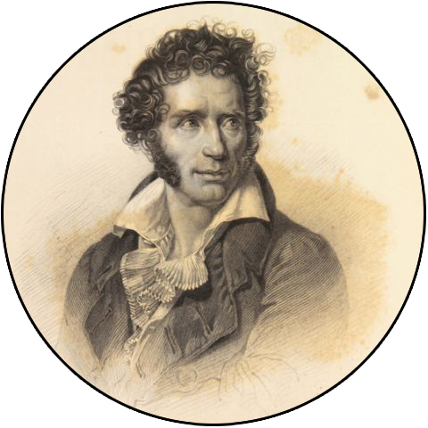

*Figura 2.2 – Il logo*

L’immagine raffigura uno dei rari ritratti di Ugo Foscolo in gioventù, racchiusa da un cerchio di colore nero, che possa staccare dal contesto di sfondo (chiaro, certamente) in cui verrà inserito. Il tema è esplicito: Ugo Foscolo, in quanto il logo verrà accompagnato dal titolo del sito, rivelatore dell’identità del busto raffigurato in Figura 2.2 anche per chi non è un esperto in materia. I colori rimandano agli antichi manoscritti usurati dal tempo, ma preziosi e carichi di approfondimento intellettuale proprio perché antichi: e proprio questo è il modo suggerito dal logo con cui il tema di Foscolo verrà trattato: spesso infatti le immagini del sito saranno manoscritti antichi scritti di pugno dal Foscolo stesso, con l’intento di immergere l’utente in un mondo ormai perduto ma ancora raggiungibile da chi ne è interessato, e condivisibile in ogni momento grazie alle infinite potenzialità offerte dal digitale.

E sempre a questa realtà rimanda l’immagine scelta inizialmente come copertina del sito, creata anch’essa con Photoshop a partire da immagini indipendenti di un calamaio, di un vecchio manoscritto e di una lettera scritta di pugno dal Foscolo, riunite nell’immagine seguente proprio allo scopo di invitare l'utente ad immergersi in un mondo che possa percepire come finito ma al tempo stesso ancora recuperabile, tra l’inchiostro scolorito del poeta presente già nel logo:



*Figura 2.3 - Immagine di copertina raffigurante un calamaio ed una lettera scritta di pugno da Ugo Foscolo*

Per ultimo (ma non d’importanza!) al sito serviva un titolo. Inizialmente è stato scelto come titolo proprio il nome con cui è nato il progetto stesso: wiki-Foscolo, con le motivazioni già affrontate in 1.2.5.

Unendo quanto ideato con il primo diagramma (cfr. 2.1.1) e quanto è stato appena analizzato, è stato possibile realizzare una prima versione di mockup del sito, come è possibile vedere nell’immagine seguente:

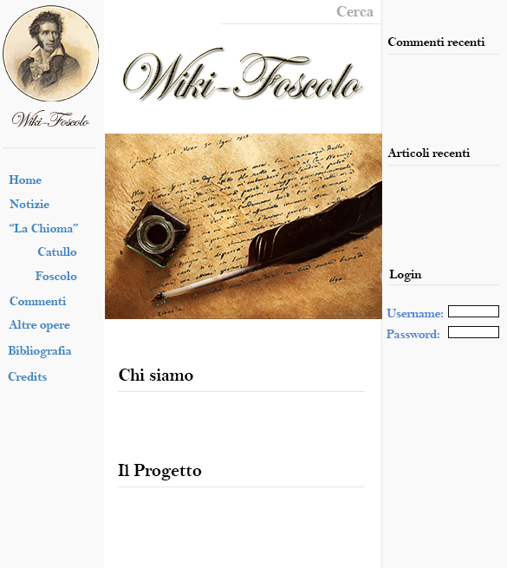

*Figura 2.4 - Mockup della prima idea di Home Page*

Come descritto e ideato nello schema del sito, la Home Page conteneva un collegamento alla pagina di presentazione del gruppo di ricerca, oltre che una breve descrizione riassuntiva del progetto e l’immagine vista in precedenza. Il logo compare in alto a sinistra, risaltando sullo sfondo bianco. Il menu sulla sinistra realizza il modello di navigazione ideato dal diagramma del paragrafo precedente, e dovrà essere ovviamente presente su tutte le pagine. Come visibile dall’immagine, sulla destra è anche presente una seconda sidebar contenente un collegamento agli ultimi articoli scritti dai collaboratori (magari riguardanti gli eventi futuri Foscoliani) ed abbozzo di form per il login da front-end[[1]](#footnote-1) facile da utilizzare.

## 2.2 - Il secondo schema del sito

### 2.2.1 - Il diagramma

Come spesso accade, procedendo con lo sviluppo del progetto, si sono sentite esigenze differenti da quelle iniziali, e a queste differenti idee ha fatto inevitabilmente seguito un nuovo diagramma, più complesso del precedente, con alcune parti eliminate, altre aggiunte, ma soprattutto meno lineare e con la maggior parte delle pagine raggiungibili non esclusivamente dal menu laterale come invece accadeva prima. Questo schema rappresenta quello che effettivamente è stato utilizzato per l’implementazione definitiva del sito.

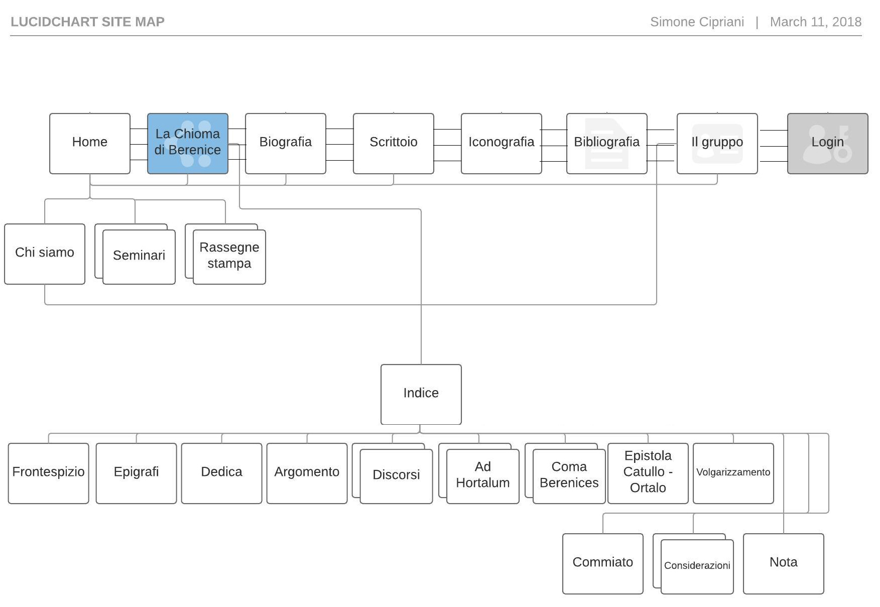

*Figura 2.5 - Secondo schema del sito*

Come è immediatamente desumibile ad una prima occhiata, la Home Page funziona da catalizzatore dal quale è possibile raggiungere la maggior parte delle pagine principali (La Chioma di Berenice, Biografia, Scrittoio, Il gruppo). Tutte le pagine principali risultano comunque ancora interconnesse grazie al menu di navigazione che rimane presente (e fisso) in ogni pagina (questo, ancora, il significato delle tre linee che collegano tra di loro le pagine principali). Quella principale rimane ovviamente ancora la pagina dedicata alla *‘Chioma di Berenice*’, ma mancano le due sotto-pagine dedicate rispettivamente ai diversi autori ed agli altri due testi, rimandando queste aggiunte ad un eventuale aggiornamento futuro (cfr. 5.2), e concentrandosi esclusivamente sull’oggetto principale del progetto, ossia il *Commento alla ‘Chioma di Berenice’*. Proprio la concentrazione esclusiva sul poeta ha fatto sì che il nome del sito venisse cambiato in “Foscolo - Progetti e ricerche”, come già anticipato. L’articolata suddivisione del testo ovviamente è rimasta intatta, con l’aggiunta però di un indice ulteriore per navigare più facilmente all’interno della sua struttura a livelli.

Una seconda eliminazione dal progetto iniziale è stata quella della pagina dedicata ad altre opere di Foscolo: il focus deve essere esclusivamente sul testo del *Commento alla ‘Chioma di Berenice’*, rimandando anche per questa sezione ad un ipotetico aggiornamento futuro (cfr. 5.2). Ed il focus sulla ‘*Chioma*’ deve essere evidente anche dalla struttura dello schema: infatti, deve essere immediatamente raggiungibile dalla Home page, ed avere una posizione rilevante all’interno della pagina, a sottolineare il suo carattere di centralità all’interno dell'intero sito (cfr. 2.2.2). Un’ultima pagina eliminata è stata quella della Raccolta Commenti (wiki) divisi per categoria e per autore: si è optato per un’economia di spazio sul menu principale, e per dare la possibilità di trovare i commenti degli studiosi che fanno parte del gruppo di ricerca foscoliano divisi per categoria o per autore più semplicemente digitando l’autore o la categoria in un form di ricerca da inserire eventualmente in una sidebar laterale, evitando così la creazione di una ulteriore pagina.

Le aggiunte, invece, sono tante: seguirà una presentazione delle varie pagine che compongono il sito.

* Home Page: come già anticipato, dalla Home Page è possibile accedere a molte pagine del sito per vie alternative rispetto al menu principale, per rendere l’utente da subito consapevole della ‘gerarchia’ di importanza delle varie pagine; non solo, perché dalla Home è anche possibile accedere a sotto-pagine raggiungibili unicamente da essa, quali la solita pagina ‘Chi siamo’ dedicata alla descrizione generale del progetto e del gruppo di ricerca, ma anche una raccolta di seminari (e, in generale, appuntamenti) futuri su Ugo Foscolo, con una ulteriore sotto-pagina dedicata ad una raccolta delle rassegne stampa: tutto quello che prima era pensato come una pagina separata, adesso è parte della Home Page, che altrimenti risultava spoglia di contenuti.
* La Chioma di Berenice (appena descritta poco sopra).
* Biografia: dato il taglio di unicità (foscoliana) assunto da questa ultima versione del sito, non poteva non essere presente una pagina che descrivesse in breve la biografia del poeta, partendo dall’edizione di Einaudi e schematizzando visivamente il tutto in una linea del tempo.
* Scrittoio: questa è la seconda pagina aggiunta a quelle pensate nella prima versione, che contiene la lista delle biblioteche che hanno libri appartenuti a Foscolo, con una divisione ulteriore tra manoscritti, strumenti di lavoro (ossia libri consultati da Foscolo per il suo lavoro) e libri effettivamente posseduti dal poeta. Questa pagina, di ulteriore approfondimento meticoloso su Foscolo, che rende ancor più originale il progetto rispetto a tutti gli altri attualmente presenti sul web, ha richiesto l’aiuto di alcuni studiosi che fanno parte del gruppo di ricerca foscoliano per il reperimento delle fonti da cui attingere per il risultato finale visualizzabile sulla pagina.
* Iconografia: terza (e ultima) aggiunta di questa versione definitiva, questa pagina prevede la creazione di una galleria di immagini accuratamente selezionate da esperti del gruppo di ricerca e da essi commentate con brevi didascalie. Buona parte delle immagini selezionate appartengono a Le Chevalier, Parigi, 1802, e sono visibili al seguente link: <http://wikifoscolo.labcd.unipi.it/index.php/media/>.
* Bibliografia: questa pagina è rimasta esattamente identica a quella pensata nella prima versione (cfr. 2.1.1).
* Collaboratori: è cambiato solamente il nome della pagina, ma il contenuto è lo stesso di quella che nella prima versione si chiamava ‘About’ o ‘Credits’ (cfr. 2.1.1).
* Login: per il login si è preferito optare per l’aggiunta di una pagina ad esso dedicata, in quanto precedentemente non era possibile ad esempio utilizzare funzionalità di creazione di un account se un utente vuole effettuare per la prima volta la procedura di login, e più attenzione e spazio possono essere dedicati ad esempio alla reimpostazione della password in caso fosse stata dimenticata.

### 2.2.2 - La grafica

Questo secondo mockup (di Home Page) dovrà prevedere i diversi collegamenti alle varie pagine del sito che sono state evidenziate prima, avrà il solito menu generale da cui poter accedere a tutte le pagine principali del sito e soprattutto ospiterà il collegamento alla pagina della Chioma di Berenice in una posizione rilevante, come in precedenza invece non era possibile. Il risultato è visibile nella seguente immagine:

**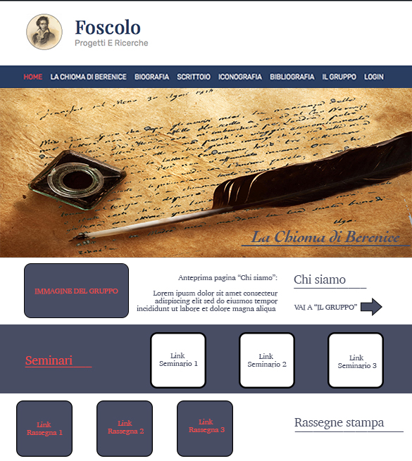**

*Figura 2.6 - Mockup della seconda idea di Home Page*

Come visibile dall’immagine, il primo aspetto che differenzia nettamente il nuovo progetto grafico da quello precedente è l’utilizzo di un nuovo template, dalle linee più moderne del precedente, che rimandava a quello di wikipedia. Il logo e l’immagine di copertina restano gli stessi, ma con una differenza fondamentale: adesso l’immagine è un grande link alla pagina della Chioma di Berenice, quella principale, che assume grande valore. Inoltre, l’immagine di copertina non è fissa, ma scorreranno diverse immagini, ad ognuna delle quali saranno associati link a diverse pagine: quella presente quando l’utente apre il sito è quella che rimanda alla Chioma di Berenice, come abbiamo appena visto, ma ce ne saranno altre che compariranno dopo alcuni secondi che porteranno rispettivamente (se cliccate) alla pagina della Biografia e a quella dello Scrittoio.

Sono poi presenti tutti i collegamenti alle pagine spiegati nel paragrafo precedente: “Chi siamo”, “Il gruppo”, “Seminari”, “Rassegne Stampa”. La Home page si sviluppa in verticale per fasce orizzontali, sul modello dei siti web a pagina unica.

Comunque è bene sottolineare che questo è solamente un abbozzo di quella che poi sarà la reale home page del sito, costruito durante la fase di progettazione, prima dell’implementazione effettiva del sito (l’immagine di copertina non sarà quella visualizzata sopra, ma un’altra selezionata in seguito dagli studiosi che fanno parte del gruppo di ricerca foscoliano durante lo sviluppo del sito, non è presente il footer in basso con i contatti ed i link utili, e infine mancano alcuni tasti aggiuntivi). Il layout è reso possibile a partire dalle opportunità grafiche offerte da un preciso Tema di WordPress, Graduate (per cui vedi 3.3).

# **CAPITOLO 3: Implementazione**

Proseguendo con la descrizione dello sviluppo pratico del progetto realizzato con il sito web, terminata la descrizione della sua struttura concettuale, si vedrà adesso in questo capitolo il modo che è stato scelto per svilupparlo su un reale software, a partire dalla piattaforma utilizzata (3.1), WordPress, con una visione di insieme di questo CMS ed una giustificazione della sua scelta per questo progetto; poi si passerà ad analizzare più nel dettaglio i plugin (3.2) ed il template (3.3) utilizzati, chiarendo dal punto di vista logico ogni scelta sul piano 'tecnico' con i requisiti visti in precedenza (sul piano ‘concettuale’).

## 3.1 - WordPress

### 3.1.1 - Introduzione a WordPress

WordPress è un CMS (Content Management System), cioè un programma che gira lato server e consente la creazione di siti internet facilmente gestibili ed aggiornabili. Esso è sviluppato in PHP e nasce (come altri CMS) con il supporto predefinito a mySQL, il più noto software (anch’esso open source) che da back-end[[2]](#footnote-2) si occupa della gestione di database. Nel nostro caso, WordPress utilizzerà un database per ogni sito che andiamo a creare: per creare più siti, basterà effettuare più di una installazione di WordPress su uno stesso server, ed ogni installazione utilizzerà un diverso database mySQL.

Quando noi scarichiamo dal web WordPress, quello che otterremo è l'insieme di cartelle che realizzano la nostra piattaforma; esse poi vanno spostate al momento dell’installazione sull’hosting provider che noi utilizziamo (il servizio che colloca su un server i dati relativi alle pagine di un sito web, rendendolo ‘online’ e fruibile universalmente).

Per poter funzionare WordPress ha dunque bisogno di un database mySQL, di un client FTP (per poter spostare le cartelle che lo compongono sull’hosting provider, come spiegato sopra), di un web server che possa ospitare il sito che noi creiamo con WordPress e ovviamente di un browser per poterlo navigare.

Inizialmente, WordPress è nato come CMS per la creazione di siti di *self-publishing* come i blog, ma poi si è evoluto fino a diventare uno dei più potenti CMS disponibili sul web, che permette la creazione di moltissime tipologie di siti, dall’e-commerce al wiki.

Semplificando, possiamo immaginarci WordPress come un grande insieme di strumenti che vengono messi a disposizione dell’amministratore del sito, ognuno dei quali permette di realizzare specifiche funzionalità, sia dal punto di vista del design sia da quello delle funzionalità applicative.

Per quanto riguarda il design, WordPress offre una grandissima scelta di temi grafici da utilizzare per il sito, che impostano i colori, i menu, l’impaginazione, l'header, il footer e le sidebar del sito. Un tema permette solo limitatamente di poter personalizzare l’aspetto grafico senza dover operare direttamente sui fogli di stile (CSS) tramite un editor. Se si desidera fare questa ultima operazione, una buona pratica è quella di creare prima di tutto un child theme, ovvero, come suggerisce il nome stesso, un tema figlio del tema originale, che eredita tutte le sue proprietà, per poi poterlo modificare tramite un editor. La costruzione di un child theme è la scelta migliore quando si desidera apportare modifiche al tema attivo, e non solo ai suoi fogli di stile (CSS) ma anche ai suoi template (PHP), ossia a quei file che controllano come il sito WordPress verrà visualizzato sul web, prendendo informazioni dal database mySQL e generando il codice HTML inviato al browser. Se non venisse creato (e modificato) un child theme infatti, al successivo aggiornamento del tema attivo (che renderà sicuramente disponibili nuove funzionalità e miglioramenti grafici) tutte le modifiche aggiuntive apportate alla vecchia versione del tema andrebbero perdute per sempre (l’unica operazione che sarebbe possibile effettuare sarebbe quella di copiarsi ogni singola modifica “manualmente” prima di aggiornare il tema, per poi incollarla sulla sua versione aggiornata, ma sarebbe ovviamente dispendioso e obsoleto). Il child theme può dunque essere visto come un meccanismo per separare il codice del tema originale da quello aggiunto “manualmente”, in modo che costituiscano due entità indipendenti. (Gavick.com, voce *child theme*).

Oltre ai Temi, i secondi strumenti più importanti offerti da WordPress sono i plugin. Con ‘plugin’ si intende un modulo che aggiunge nuove, specifiche funzionalità al sito web: ad esempio, esisteranno plugin per aggiungere funzionalità SEO al sito, altri per gestire il backup dei contenuti, altri per modificare alcune parti grafiche (come rendere un elemento della pagina sticky) ed altri ancora per aggiungere automaticamente contenuti al sito (come form per le operazioni di login e registrazione utente, oppure per aggiungere una galleria di immagini). Anche per quanto riguarda l’aggiunta manuale di parti dinamiche al sito, la pratica migliore è quella di operare dall’editor sulle cartelle .php del child theme e non su quello originale.

Sia i temi sia i plugin sono gestibili da una dashboard, un pannello di controllo le cui funzionalità che rende a disposizione cambieranno in base al ruolo dell’utente iscritto al sito che lo sta visualizzando. Da questa Dashboard è possibile anche generare contenuti, che in WordPress si dividono in due grandi categorie: pagine e articoli. Le prime “identificano contenuti sempre validi nel tempo (…) [e costituiranno] quelle pagine che, appunto, una volta pubblicate resteranno in linea di massima invariate per sempre” (Seocial, voce *Articoli e Pagine WordPress*); invece un articolo è un post che verrà inserito all’interno del sito, e potrà avere una precisa categoria (per classificarli) e precisi tag (per aggiungere informazioni semantiche sull’argomento trattato dall’articolo). Ogni articolo può essere commentato, dunque una terza importante sezione della dashboard sarà quella della gestione dei commenti (che possono anche essere disattivati), e questo in quanto WordPress è nato come CMS per la creazione di blog personali, poi esteso con le varie versioni che si sono succedute fino a diventare un CMS per la creazione di siti web generici.

WordPress distingue infine tra diverse tipologie di utenti, ognuna identificata da un ruolo preciso, e permette facilmente di autenticarsi con user e password utilizzate su WordPress da front-end (per le tipologie di utenti, cfr. 3.1.2).

### 3.1.2 - WordPress e il progetto

I vantaggi di WordPress sono principalmente tre:

* un’interfaccia *user-friendly[[3]](#footnote-3)* per gestire i contenuti, essendo nato come CMS per soli siti di *self-publishing*;
* permette di evitare di dover creare tutto il sito web da zero grazie ai temi ed ai template, che aggiungono automaticamente i contenitori che restano fissi su tutte le pagine (header, contenuto e footer), i box per l’impaginazione del contenuto, gli eventuali menu di navigazione, uno spazio riservato all’inserimento del logo e del titolo ed infine i colori che caratterizzeranno il sito, facendo così risparmiare molto tempo al programmatore;
* l’enorme diffusione di cui gode oggi questo software: giorno dopo giorno tanti programmatori scoprono punti deboli e lavorano a migliorare questo software, creano nuovi temi e plugin e quindi più passa il tempo e più questa tecnologia si evolve. (Esperto WP, voce *cos’è WordPress*)

Esistono però anche altri software che permettono di creare siti wiki, come Wikia, Wikidot o Wikepage.org. Le ragioni per cui proprio WordPress è stato scelto per creare il sito di questo progetto sono le seguenti:

* i tre vantaggi di WordPress espressi poco sopra;
* politiche SEO per i motori di ricerca: il contenuto del sito web sarà indicizzato dai motori di ricerca e trovato più facilmente ogni volta che un utente effettuerà una ricerca pertinente all’argomento trattato;
* la diversificazione dei ruoli degli utenti che utilizzano il sito, permettendo solo a chi ha effettuato la procedura di login autenticandosi come editore (o eventualmente autore) di compiere determinate operazioni, come quelle fondamentali di inserire commenti al testo del *Commento alla ‘Chioma di Berenice’* di Foscolo o di inserire annunci di eventi (Appuntamenti, Seminari ecc.) futuri su Ugo Foscolo. Nello specifico, un editore può sia pubblicare articoli sia modificare quelli degli altri, mentre un autore può solo pubblicare articoli senza modificare gli altri; nella gerarchia degli utenti, il livello ancora superiore a questi due è occupato dall’amministratore[[4]](#footnote-4) del sito, che ha la possibilità di assegnare qualunque ruolo ad un utente iscritto. Il grado più basso è invece occupato dai sottoscrittori, che hanno solo la possibilità di autenticarsi ed eventualmente modificare il proprio profilo utente;
* la distinzione nativa in WordPress tra pagine e articoli, ottimale per questo sito: i contenuti inseriti *in aggiunta* dai membri del gruppo di ricerca foscoliano saranno articoli, mentre le singole pagine del sito saranno appunto pagine WordPress. I contenuti delle pagine restano fissi (per quanto possano essere sempre modificati dall’amministratore), mentre gli articoli possono cambiare, essere aggiunti o essere eliminati. I commenti al testo della ‘*Chioma*’ inseriti dagli studiosi che fanno parte del gruppo di ricerca foscoliano risulteranno invece essere una via di mezzo, in quanto contenuti fissi ma aggiunti dai collaboratori alla struttura di base del sito web, come se fossero “articoli fissi”, utilizzando quello che può apparire come un ossimoro in questo contesto: essi saranno infatti wiki pages, generate grazie ad un apposito plugin (Yada Wiki, per cui si rimanda al paragrafo successivo);
* i vantaggi derivati dal facile utilizzo di plugin e temi, i due fondamentali strumenti che contraddistinguono WordPress (cfr. 3.2 e 3.3), che permettono, tra l’altro, di costruire un sito che non è *esclusivamente* un sito wiki, ma un sito che ospiti *anche* uno spazio di aggiornamento e informazione sull’argomento trattato, in questo caso Ugo Foscolo. Infatti, utilizzando un plugin (come Yada Wiki) per la costruzione di un sito wiki WordPress, viene offerta la possibilità di inserire la funzionalità wiki all’interno di un sito che presenta anche altro contenuto oltre a quello “collaborativo”, destinato ad essere l’oggetto del wiki (in questo caso il testo del *Commento alla ‘Chioma di Berenice’*). Se fosse stato utilizzato un tema wiki, invece, l’intero sito sarebbe diventato un wiki: visto che questo non è l’obiettivo, è stato utilizzato un plugin (Yada Wiki, per cui si rimanda al paragrafo successivo).

Verranno analizzati adesso i plugin e il tema utilizzati per il progetto.

## 3.2 - I plugin

### 3.2.1 - Yada Wiki

Questo plugin è quello fondamentale, in quanto inserisce le funzionalità di wiki al sito, realizzando dunque il principale obiettivo del progetto: creare un sito wiki. Questo plugin infatti modifica la distinzione nativa in WordPress tra pagine e articoli, aggiungendo un terzo tipo di contenuto: le wiki pages. Ogni pagina generata tramite questo plugin infatti diventerà una wiki-page, che potrà avere (così come i normali articoli WordPress) una categoria; ma anche queste categorie non vanno confuse con le categorie WordPress dei normali articoli: esse saranno wiki categories e classificheranno solo wiki pages. Il plugin offre infine la possibilità di creare facilmente menu di ricerca delle sole wiki pages.

La principale applicazione pratica del plugin sarà la possibilità di aggiungere commenti al testo da parte degli studiosi che fanno parte del gruppo di ricerca foscoliano: ogni commento sarà una wiki-page, in modo da facilitare il secondo requisito (cfr. 1.3.2). Ogni commento sarà realizzato da un preciso autore, e avrà una precisa wiki-category, in modo da semplificare una ricerca per categoria e/o per autore di qualunque wiki-commento al testo di Foscolo, come richiesto dal gruppo di ricerca foscoliano.

Inoltre è anche un plugin molto facile da utilizzare: condizione necessaria dato che dovrà essere intuitivamente utilizzato dagli studiosi che fanno parte del gruppo di ricerca foscoliano; infatti, una volta selezionato il punto nel testo dove inserire il commento, basterà cliccare su un tasto (Yada-Wiki-Comment) che genererà automaticamente una wiki-page (URL compresa) associata a quel punto selezionato, solo se in precedenza non esisteva alcuna pagina con quella URL. Questa ultima caratteristica è quella che ha reso sempre più popolare questo plugin per chi vuole creare un sito wiki con WordPress, in quanto peculiare di Yada Wiki; ed esattamente come per WordPress stesso, maggiore è la sua popolarità, maggiori saranno i plugin sviluppati in modo da permettere un'interazione con Yada Wiki.

Alla scelta di utilizzare un qualunque plugin è preceduta una fase di confronto tra i vari plugin che offrono quel tipo di funzionalità di interesse, e, vista l’importanza assunta dalla funzionalità wiki per questo progetto, la scelta di Yada Wiki è stata solo il momento terminale di una fase di selezione di quello che si presentava come il miglior plugin wiki. Ecco di seguito una disamina di quelli analizzati e valutati in questa fase:

* *BuddyPress Docs***:** permette di creare community grazie a spazi di lavoro collaborativi, con documenti che possono essere collegati a gruppi o a singoli utenti, con una varietà di livelli di privacy. Vantaggi per gli sviluppatori: possibilità di facile accesso alla dashboard e alla gestione dei documenti per l'amministratore del sito, prevenzione di modifiche da parte di editori di seconda mano, promuovendo il metodo "un editore per volta”, possibilità di rilevamento di inattività. Vantaggi per gli utenti: possibilità di modifica del documento se l’utente rientra nel livello di privacy adeguato, supporto per caricamenti di documenti completamente privati, possibilità di classificare i documenti a piacimento utilizzando tag, che rendono dunque i documenti filtrabili, possibilità di accesso completo alla cronologia delle revisioni,  possibilità di collegamento con dropbox.
* *Wiki Embed***:**Wiki Embed permette di incorporare pagine di mediawiki nel sito, da qualunque sito di mediawiki, ad esempio da siti come Wikipedia.

Vantaggi per gli sviluppatori: possibilità di effettuare l’incorporamento in modo semplice ed intuitivo, tramite il codice [wiki-embed], possibilità di eliminare sia i vari link “modifica” dai paragrafi della wiki page sia qualsiasi infobox eventualmente presente.

Vantaggi per gli utenti: possibilità di approfondire temi presenti sul sito collegandosi a portali come wikipedia con un click.

* *Wiki Page Links***:**Wiki Page Links permette sia di aggiungere link ipertestuali "stile-Wikipedia" a post e pagine interne al sito WordPress (dunque, pagine del sito saranno collegate tra loro da precisi link all’interno delle sue pagine o dei suoi post), sia di incorporare pagine di mediawiki nel sito, da qualunque sito di mediawiki, ad esempio da siti come Wikipedia.

Vantaggi per gli sviluppatori: estrema semplicità d’uso grazie alla possibilità di inserire link ad altre pagine del sito stesso semplicemente aggiungendo una coppia di parentesi quadre “[[“ prima e dopo le parole da rendere cliccabili, possibilità di “inglobare” funzionalità di altri plugin come Wiki Embed, offrendo la possibilità di incorporare pagine di mediawiki nel tuo sito, da qualunque sito di mediawiki, ad esempio da siti come Wikipedia, semplicemente aggiungendo tra le due coppie di parentesi shortcuts come “wiki:” seguito dal nome della wiki page cui collegarsi.

Vantaggi per gli utenti: possibilità di navigare facilmente il sito WordPress in "stile-wiki" e possibilità di approfondire temi presenti sul sito collegandosi a portali come wikipedia con un click.

In tutti questi plugin è mancante la possibilità di generare automaticamente una wiki page precedentemente inesistente: in tutti i casi, andrà infatti sempre prima creata manualmente una pagina, che poi (avendo già una URL a cui fare riferimento) potrà essere collegata in punti precisi del sito tramite il plugin utilizzato. In realtà questi plugin non aggiungono niente alla normale funzionalità di linking offerta da WordPress di default: dall’edit (cioè, se stiamo modificando una pagina), dopo aver selezionato un’area qualunque del testo, è possibile, cliccando un apposito tasto, rendere l’area selezionata un link ad una pagina qualunque sul web (siti mediawiki come wikipedia compresi), senza il bisogno di utilizzare shortcode appositi.

Yada Wiki invece, come è stato analizzato prima, permette di effettuare ben di più delle funzionalità offerte di default da WordPress!

### 3.2.2 – User Registration

Il primo plugin installato è stato proprio User Registration. Esso permette ad un utente di autenticarsi da front-end sul sito web se già in possesso di un account precedentemente creato, altrimenti offre la possibilità di registrarsi facilmente al sito, creandosi un account. Inoltre è anche permesso modificare la propria password intuitivamente, grazie ad un apposito box, il proprio profilo utente può essere facilmente modificato ed è infine possibile effettuare l’operazione di logout altrettanto intuitivamente.

Tutte queste funzionalità sono quelle che vengono generalmente offerte da un qualunque plugin di questo tipo, ma è stato scelto questo perché, a differenza degli altri, funzionava perfettamente senza alcun bug, mentre molti altri, non aggiornati, presentavano numerosi problemi; inoltre, molte funzionalità che normalmente sarebbero offerte esclusivamente da plugin nella versione a pagamento, User Registration le offre gratuitamente: ad esempio quella di creare form di registrazione completamente personalizzabili: basta infatti scegliere tra un lungo elenco di caselle (comprendenti, oltre ai tradizionali “Username”, “Password” e “E-mail”, anche ad esempio “Nickname”, “Sito web”, “Nome”, “Cognome”, “Ripeti password” ecc) e poi con una semplice operazione di *drag & drop* di esse in un box laterale, che costituisce una preview del form così come comparirà sul sito web, è possibile realizzare il form per la registrazione. Per utilizzare un form qualunque, basta inserire all’interno della pagina dedicata al Login uno shortcode che incapsula il codice che realizza il form.

Ulteriori, importanti funzionalità aggiuntive offerte dal plugin:

* possibilità di stabilire le restrizioni in fase di registrazione utente, ad esempio se permettere che la registrazione avvenga automaticamente oppure dopo il click su un link di conferma inviato per mail all’utente, fino alla modalità “pending” dell’utente che ha inviato la richiesta di registrazione al sito, in attesa che l’amministratore approvi o meno questa richiesta (quest’ultima modalità è stata quella utilizzata per questo progetto);
* invio di mail di conferma ad un utente registrato al sito e all’amministratore (mail di notifica di richiesta di iscrizione);
* invio di mail di conferma per il recupero password;
* libera personalizzazione del testo delle varie tipologie di mail;
* possibilità di reindirizzare gli utenti dopo la registrazione;
* controllo password preventivo, con tre livelli di sicurezza.

L’unico difetto riscontrabile in questo plugin è la mancanza di possibilità di personalizzazione dell’aspetto grafico dei form.

Nota: il plugin, precedentemente in inglese, è stato tradotto in italiano per questa prima fase del progetto (cfr. 5.2).

Una fondamentale domanda a cui a questo punto è necessario rispondere è: era veramente necessaria la creazione di un apposito plugin per permettere agli utenti di iscriversi al sito? La risposta è sì. Questo perché è vero che di default Graduate prevede un widget chiamato “Meta” che al suo interno contiene un link alla pagina di Login di WordPress, ma rimarrebbe appunto solo un link inserito in un widget laterale, una voce inserita sotto il titolo di “Meta”, con scarsa visibilità per un utente che intuitivamente vuole autenticarsi con le proprie credenziali sul sito. Meglio dunque non inserire link a form di registrazione sulla sidebar, ma direttamente sul menu principale. Inoltre, possibilità di controllo sicurezza della password e di inserimento di nome e cognome non sarebbero possibili.

### 3.2.3 - WP Extended Search

Questo plugin aggiunge funzionalità ai form di ricerca utilizzati nel sito. Esso permette ad esempio di effettuare ricerche aggiungendo filtri su un certo autore, sul tipo di risultati (articoli, pagine ecc.) oppure aggiungerne ulteriori sulle categorie (ad esempio ricercare solo gli articoli di una precisa categoria di un certo autore).

Come anticipato nel precedente paragrafo, la peculiarità di questo plugin rispetto agli altri di questa categoria è che prevede l'interazione con Yada Wiki. Il plugin permette infatti di aggiungere un ultimo, fondamentale filtro alle ricerche: le wiki pages generate con Yada Wiki. Infatti WP Extended Search viene utilizzato nel progetto nella sezione relativa alla ricerca dei Commenti redatti dai membri del gruppo di ricerca: restringendo la ricerca alle sole wiki pages e aggiungendo la possibilità di ricercare per autore, sarà possibile, ad esempio, scrivendo nel campo del form il nome di un membro del gruppo di ricerca per ritrovare tutti i commenti da lui effettuati al testo, in modo da rendere ulteriormente utile la divisione tra wiki pages e normali pagine WordPress.

### 3.2.4 - Smart Slider

Questo plugin permette la creazione di gallerie di immagini: esse devono essere manualmente selezionate tra quelle presenti nella sezione ‘media’ accessibile dalla dashboard di WordPress, dunque le immagini prima devono essere caricate su WordPress e poi possono essere inserite nello slider di immagini. Questo è lo stesso procedimento valido per qualunque altra immagine che si voglia inserire all’interno del sito, stabilito da WordPress in modo che ogni immagine utilizzata abbia una locazione fissa e il suo indirizzo non possa cambiare (in quanto resterà sempre insieme alle altre immagini nella sezione ‘media’ di WordPress).

In realtà, prima di selezionare le immagini da aggiungere alla galleria, è anche possibile aggiungere per ognuna un titolo ed una descrizione, visto che il plugin permette di visualizzarli sotto all’immagine corrispondente, una volta completata la configurazione dello slider.

Oltre a questa essenziale funzionalità, esso permette di personalizzare liberamente la galleria, offrendo diverse opzioni di configurazione: possibilità di inserire la riproduzione automatica delle immagini (ed eventualmente di fermarla in presenza di eventi quali il click sull’immagine attualmente visualizzata o l’hover[[5]](#footnote-5) su di essa), possibilità di visualizzare miniature di tutte le immagini presenti nella galleria e di visualizzarne una cliccandovi sopra, possibilità di selezionare l’effetto di transizione tra un’immagine e l’altra,  stili delle frecce per passare da un’immagine all’altra, stili dei pallini visualizzati in basso centralmente che designano la n-esima immagine visualizzata, possibilità di adattare a piacimento le dimensioni delle immagini interne alla galleria e le dimensioni della galleria stessa, possibilità di visualizzare una lista di tutti gli slider di immagini.

Caratteristica di non trascurabile rilevanza è anche quella di rendere di default responsive la galleria. Infine, permette di inserire molto rapidamente una galleria qualunque all’interno di un punto selezionato in una precisa pagina (una volta che si sarà aperta la modalità di modifica della pagina, avendone i permessi) semplicemente cliccando su un tasto che genererà automaticamente uno shortcode[[6]](#footnote-6) che a sua volta creerà la galleria.

Per il progetto, questo plugin è stato utilizzato nella pagina ‘Iconografia’, per permettere di visualizzare una galleria di immagini riguardanti Ugo Foscolo, con accompagnata una didascalia per descrivere il contenuto di quello che viene visualizzato.

### 3.2.5 - Altro

I plugin più importanti sono quelli precedentemente citati. Altri che hanno aggiunto comunque importanti funzioni sono i seguenti:

* Updraft Plus: questo plugin permette di effettuare backup dei contenuti del sito web su cui è installato, e di controllare la cronologia dei backup per eventualmente tornare allo stato di un qualunque backup effettuato nella storia del sito. Esso è stato installato da subito, per poter tornare in qualunque momento allo stato iniziale del sito, dopo le prime modifiche;
* Sticky Menu: questo plugin consente di rendere di tipo ‘sticky' un solo elemento del sito, ossia di renderlo fisso anche durante lo scrolling da parte dell'utente. Per il progetto, è stato utilizzato per rendere lo header della pagina fisso.

## 3.3 - Il tema

### 3.3.1 - Generali

La scelta del tema inizialmente è andata verso un tema chiamato “wiki WP”: il sito assumeva le caratteristiche stilistiche di wikipedia, in accordo con la tipologia di progetto (un sito wiki, appunto).

Poi la scelta si è spostata su un tema definitivo, chiamato Graduate, che meglio è adatto ad un sito che deve inserirsi nello scenario del web nel 2018: grafica moderna, possibilità di inserire immagini come copertina di ogni pagina e, infine, colore dominante: il blu, che ben si presta a siti a carattere umanistico come questo, riconducibile facilmente anche ai colori dei più famosi ritratti di Ugo Foscolo stesso.

Il tema offre diverse possibilità di personalizzazione delle parti che restano fisse per qualunque pagina che venga caricata: lo header e il footer. Questi ultimi, con l'HTML5, si sono ormai affermati in tutti i siti di ultima generazione e sono rispettivamente la fascia in alto e quella in basso, all’inizio e alla fine della pagina. Normalmente il primo contiene una presentazione del sito, mentre il secondo i contatti ed eventuali link esterni. Oltre ad essi, l’ultimo elemento ‘fisso’ che può essere inserito e modificato tramite il tema è il menu principale, visualizzato come una lunga fascia orizzontale sotto lo header, che attraversa tutta la pagina e rende intuitiva la navigazione tra le pagine del sito anche da parte di chi ha poca dimestichezza con la tecnologia.

Oltre alle parti che rimangono fisse, il tema permette infine di personalizzare liberamente la Home Page, creandone automaticamente i contenuti anche senza essere programmatori, semplicemente spuntando alcune opzioni dalla semplice interfaccia di personalizzazione.

Seguirà adesso una più dettagliata disamina delle opzioni di configurazione offerte dal tema.

### 3.3.2 - Personalizzazione

La pagina di personalizzazione è visualizzabile semplicemente cliccando sul tasto “Personalizza” che comparirà di default sulla barra in alto sopra il contenuto della pagina, se autenticati come amministratori del sito:



*Figura 3.1 - Tasto "Personalizza" sulla barra delle azioni rapide WordPress*

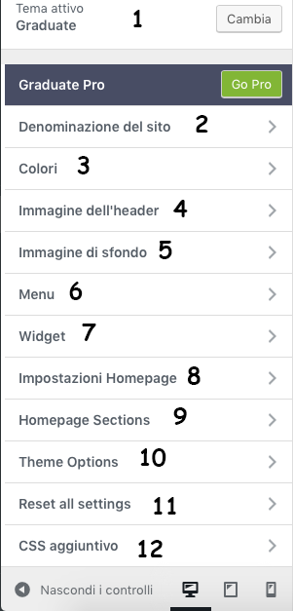A questo punto comparirà la pagina di personalizzazione, che permetterà di inserire, come anticipato, header, footer e menu di navigazione del sito e contenuti della Home page.

1. Indica che il tema attivo su questo sito è appunto Graduate, quello utilizzato in questo progetto.
2. Cliccando su quest’area all’amministratore è permesso di impostare il titolo del sito web (in questo caso “Foscolo: progetti e ricerche”), ed il logo, che andranno ad occupare l’header in alto a sinistra, oltre che un eventuale sottotitolo (motto) e una piccola icona identificativa (tecnicamente chiamata favicon) che potrà essere visualizzata in alto, accanto al nome del sito, quando questo viene aperto su un qualunque browser.

*Figura 3.2 - Il menu delle azioni di personalizzazione disponibile con il tema "Graduate"*

1. Se i colori utilizzati di default dal tema non fossero considerati adeguati per qualche motivo, da qui è possibile modificarli, dunque un tema che si presenta subito con un buon margine di libertà di personalizzazione, come anticipato.
2. Da quest’area è invece possibile impostare un’immagine (o una serie di immagini, fisse o alternate casualmente) di copertina per le varie pagine che compongono il sito, che verranno visualizzate sotto il menu ed occuperanno tutta l’ampiezza della pagina;
3. Oltretutto è anche possibile impostare un’immagine di sfondo (dietro al contenuto di ogni pagina), che per il progetto non è stata inserita.
4. Da quest’area è possibile invece modificare il contenuto del menu: aggiungere e togliere pagine, modificare il titolo che viene visualizzato ecc. Non solo, ma sarebbe anche possibile impostare un menu secondario da inserire nel footer, opzione però non considerata per il progetto.
5. Questa invece è l’area destinata alla gestione dei widget inseriti nella sidebar laterale: questo tema prevede che la posizione della sidebar di default sia solo una, posizionata sulla destra della pagina, nella quale può essere inserito un numero di widget a piacimento, ognuno dei quali aggiunge una funzionalità al sito. Sebbene le sideabr possano essere più di una (ad esempio, l’amministratore può creare quattro sidebar e decidere in ogni pagina quale di esse dovrà essere visualizzata, con il limite di massimo una per pagina), qui vi è l’unico difetto che è stato riscontrato sul tema, in quanto per poter avere ad esempio una sidebar sulla sinistra in una certa pagina del sito l’amministratore deve modificare il temnplate che, lato server, genera la struttura di quella pagina (si rimanda al prossimo paragrafo per un’analisi più dettagliata sul codice utilizzato per avere una sidebar sulla sinistra solamente in alcune pagine).

Come intuibile da quanto appena detto, "i widget sono componenti grafici di una interfaccia utente che hanno il compito di facilitare l’interazione dell’utente, […] e possono anche essere miniapplicazioni" (Wikipedia, voce *widget*). Ad esempio, può essere un widget una piccola finestra fissa sulla pagina indicante la temperatura ed il tempo che fa nella propria città, come quelle che vediamo tutti i giorni sui nostri smartphones. In questo progetto sono stati utilizzati i seguenti widget:

* form di ricerca sul sito, con il filtro sulle sole wiki pages (ricaricabili per autore o per categoria), filtro inserito grazie al plugin WP Extended Search (cfr. 3.2.3);
* widget che mostra gli articoli recenti inseriti sul sito;
* widget che mostra un box in cui sono visualizzati i link agli ultimi commenti inseriti dagli studiosi (dunque wiki pages) di una determinata categoria, widget aggiuntivo a quelli del tema, reso disponibile da Yada Wiki oltre alle sue numerose funzionalità (cfr. 3.2.1). In particolare, sul sito sono stati utilizzati tre widget di questo tipo inseriti nella stessa sidebar: uno per ogni wiki categoria;
* widget che permette di creare automaticamente un indice della pagina corrente e delle sue pagine figlie, utilizzato per creare un sotto-menu per navigare più facilmente tra le pagine del testo del *Commento alla ‘Chioma di Berenice’* di Foscolo.

Le sidebar utilizzate sono state invece due:

* la prima contenente tutti i widget appena descritti tranne l’ultimo, presente in tutte le pagine tranne in quella del *Commento alla ‘Chioma di Berenice’* e nelle sue pagine figlie;
* la seconda visualizzata solo nella pagina del *Commento alla ‘Chioma di Berenice’* e nelle sue pagine figlie, contente il form di ricerca, l’indice descritto come ultimo widget poco sopra (per la cui creazione nel dettaglio si rimanda al paragrafo successivo), e due pulsanti per la modalità di lettura del testo.

Va chiarito a questo punto che anche il footer viene considerato una sidebar dal tema, che rimane fissa alla fine della pagina, nella quale possono essere inseriti widget, gestibili direttamente sempre da quest’area. Tra i widget resi disponibili dal tema Graduate, ce n’è uno che è chiamato 'HTML personalizzato’: esso permette di aggiungere codice HTML scritto direttamente dall’amministratore, che poi verrà visualizzato su una precisa area del footer selezionata (questo tema ne prevede quattro, una all’inizio del footer, due centrali e una alla fine). Questo widget “speciale” è stato utilizzato proprio nel progetto, su tre aree del footer (una non è stata utilizzata), per creare tre widget:

* il primo, titolato ‘Contatti’, visualizza i due contatti a cui fare riferimento (il nome e la mail dell’admin e della responsabile del gruppo di ricerca foscoliano);
* il secondo, chiamato ‘wiki-commenti’, contiene un tasto che, se premuto, visualizza tutti i commenti effettuati dagli studiosi che fanno parte del gruppo di ricerca foscoliano, cioè tutte le wiki pages: esso si mette in ascolto dell’evento ‘click’ da parte dell’utente, e quando esso avviene, modifica la url della pagina corrente, aprendo la pagina contenente tutte le wiki pages (da Yada Wiki definita come la URL di qualunque pagina del sito diversa dalla Home) seguita da “/wiki/“, ossia un collegamento alla directory “wiki” creata automaticamente sul server che ospita il sito web una volta installato il plugin Yada Wiki;
* il terzo, chiamato ‘link utili’, contiene una lista di link utili, collegamenti a pagine esterne di approfondimento sull’argomento trattato.

1. Le aree corrispondenti a questo punto e a quello seguente sono quelle che hanno permesso la creazione della Home Page in tutte le sue parti; nello specifico, questa sezione permette di decidere se la Home Page sarà una pagina statica o una dinamica: nel primo caso (quello utilizzato per il progetto) la Home Page potrà essere configurata come di seguito, mentre nel secondo caso mostrerà automaticamente tutti gli articoli inseriti nel sito su qualunque pagina, in qualunque momento e da qualunque autore, diventando così la 'pagina articoli’. Nel caso in cui si scelga la prima opzione è comunque possibile impostare un’altra pagina come ‘pagina articoli’ (per questo progetto non è stata comunque utilizzata nessuna 'pagina articoli’).
2. Questa è la sezione che permette di creare (e gestire) le varie sezioni che compongono la Home Page. Nel dettaglio, sul sito sono state create le seguenti sezioni:
   * uno slider di immagini iniziale che contiene collegamenti alle pagine più importanti del sito (La Chioma di Berenice, Biografia e Scrittoio);
   * una sezione statica chiamata “Chi siamo”, che contiene un’immagine di presentazione del gruppo di ricerca ed un collegamento alla descrizione del gruppo stesso (storia, progetti, ricerche, obiettivi…), oltre che un collegamento ulteriore alla pagina ‘Collaboratori’, che descrive ogni membro del gruppo con una fotografia ed una breve descrizione (accessibile anche dal menu, cfr. 2.2.1);
   * una prima sezione dinamica, chiamata ‘Seminari’, che visualizza gli ultimi tre seminari inseriti sul sito, ed un collegamento alla pagina contenente tutti i seminari (non solo gli ultimi tre). I seminari saranno articoli della categoria “Seminari”, ed il tema utilizzerà per la creazione di questa sezione un programma PHP che innanzitutto visualizza tutti gli articoli di una certa categoria (in questo caso ‘Seminari’), per poi applicare un filtro sui risultati ai soli tre articoli più recenti tra quelli selezionati;
   * una seconda sezione dinamica, chiamata ‘Rassegna Stampa’, che, esattamente come la precedente, visualizza gli ultimi articoli di una certa categoria, con la differenza che gli articoli visualizzati saranno sei e la categoria sarà differente (‘Rassegna’): tutti gli articoli qui presenti saranno pubblicazioni degli studiosi.
3. Questa sezione permette di gestire dettagli stilistici minori offerti da questo tema, come la navigazione con le briciole, il layout e alcune animazioni, ma non è stata utilizzata per questo progetto.
4. Cliccando su un pulsante, è possibile da questa area resettare tutte le opzioni e ripartire da zero, nel caso si desideri farlo.
5. Questa sezione ammette l’aggiunta di codice CSS da parte dell’amministratore, per modificare tutto ciò che il tema non rende di default modificabile. Per lo stile del sito però, anziché scrivere qui del codice CSS, si è preferito creare un tema figlio (child-theme) di questo (Graduate), che eredita tutte le proprietà del tema padre ma la cui modifica non implica modifiche anche al tema padre. Questo codice è possibile inserirlo (e modificarlo) dall’editor dell’aspetto, dalla Dashboard dell’amministratore (cfr. 3.1.1).

## 3.4 – Modifiche al codice

In questo paragrafo verranno presi in analisi i programmi Javascript e PHP usati per migliorare le funzionalità di questo sito, quando non è stato possibile farlo con i plugin né con le possibilità di personalizzazione offerte dal tema.

### 3.4.1 - Gestione incolonnamento pagine

Come anticipato in 3.3.2, di default, il tema Graduate prevede che la posizione della sidebar sia una e fissa (a destra del contenuto della pagina). Tra il contenuto e la sidebar è previsto un leggero spazio bianco (per la proprietà margin-left della sidebar), mentre sulla sinistra il contenuto viene addossato al confine della finestra del browser. La visione ottimale del layout sarebbe invece questa:

* mantenere su tutte le pagine lo stesso layout appena descritto, aggiungendo però una colonna di spazio vuoto sulla sinistra, in modo che il testo non si addossi al confine della finestra del browser e il testo risulti così visivamente migliore e più scorrevole;
* sulla pagina La Chioma di Berenice e su tutte le sue pagine figlie (cioè su tutte quelle che presentano il testo foscoliano del *Commento alla ‘Chioma di Berenice’*) serve invece un menu di navigazione aggiuntivo, generato a partire da un normale widget previsto di default in WordPress, chiamato “Pagine”, che dunque andrà nella sidebar opzionale e non in quella standard (cfr. 3.3.2). Il layout delle pagine della ‘*Chioma*’ dovrà essere dunque differente da quello di tutte le altre pagine, in quanto un menu laterale è naturale visualizzarlo sulla sinistra anziché sulla destra. Quindi, la sidebar laterale dovrà essere sulla sinistra, tra di essa e il testo deve rimanere un margine (questa volta destro dunque) e la colonna vuota per non far addossare il testo sul limite della finestra questa volta dovrà essere a destra.

Per realizzare questo, è stato necessario costruire un nuovo template rispetto a quello che era presente di default in Graduate. Questo perché dovendo cambiare la struttura HTML della pagina, essa deve essere modificata lato server tramite un nuovo template, in PHP. È bastato copiare il template *page.php* (utilizzato di default da Graduate per generare la struttura principale di una qualunque pagina diversa dalla Home) in un nuovo file, (chiamato *chioma.php*, in quanto costituirà il nuovo template da applicare solo alle pagine figlie della Chioma di Berenice) ed aggiungere il seguente elemento HTML prima del contenitore principale della pagina:

<div id='firstcolumn' class='chioma'>&nbsp;</div>

In questo modo, in ogni pagina che utilizza questo template, viene generato un contenitore vuoto chiamato “firstcolumn”, che poi operando sul CSS assumerà una certa larghezza espressa in percentuale, che diminuirà a seconda della larghezza dello schermo del dispositivo in cui il sito viene visualizzato. Sia questo nuovo contenitore vuoto sia il contenitore principale (col testo) flotteranno a destra, così le pagine contenenti il *Commento alla ‘Chioma di Berenice’* potranno assumere il layout voluto: sidebar col menu a sinistra, contenitore al centro e div vuoto a destra.

Questo contenitore è stato però aggiunto anche al template default di Graduate, perché in tutte le altre pagine (diverse da quelle della Chioma di Berenice) servirà per non far addossare il testo a sinistra della pagina, come avverrebbe invece senza modificare il tema; quella che cambia infatti è solamente la sua posizione, ma il contenitore resta esattamente lo stesso (con lo stesso ID).

Come appena anticipato, per ogni dispositivo su cui verrà visualizzato il sito, in ogni pagina la somma della larghezza di colonna vuota, div del contenuto e sidebar laterale (espressa in %) farà sempre 100, ma i singoli valori delle tre “colonne” cambieranno.

Dopo queste modifiche, è bastato poi selezionare su ogni pagina figlia della Chioma di Berenice che il template che dovrà utilizzare è quello chiamato “Chioma”, in cui sono state inserite altre modifiche rispetto al template di default di Graduate (cfr 3.4.2, 3.4.4).

### 3.4.2 - Costruzione di due tasti per la visualizzazione del testo

Un secondo contenuto aggiunto al template *chioma.php* sono due pulsanti “Standard” e “Sola Lettura”, che servono a realizzare uno dei prerequisiti espressi dal gruppo di studiosi che fanno parte del gruppo di ricerca foscoliano (cfr. 1.3.3). Quello di seguito è il markup HTML aggiunto al template (due semplici pulsanti):

<div id='buttons'><input id='button\_lettura' type='button' value='Lettura' class='unactive' /><input id='button\_links' type='button' value='Standard' class='active' /></div>

I pulsanti vengono dunque generati lato server (PHP), mentre la gestione dell’evento click su di essi è realizzata tramite Javascript (con jQuery):

   $('#button\_lettura').click (function () {

      document.getElementById("button\_lettura").className = "active”;

      document.getElementById("button\_links").className = "unactive";

      $('.fa-external-link').css('display', 'none');

   });

   $('#button\_links').click (function () {

       document.getElementById("button\_links").className = "active";

       document.getElementById("button\_lettura").className = "unactive";

       $('.fa-external-link').css('display', 'inline-block');

   });

 }

I due pulsanti, di default, sono impostati rispettivamente il primo di classe “unactive” e valore “Lettura”, mentre il secondo di classe “active” e valore “Standard”.

Per quanto riguarda le due funzioni che vengono eseguite lato Javascript: la prima gestisce l’evento click sul primo tasto (“Lettura”), mentre la seconda sul secondo (“Standard”). Quando viene premuto un pulsante qualunque, il valore della sua classe cambierà dinamicamente e diventerà “active”, ed automaticamente quello della classe dell'altro tasto diventerà “unactive”. Con il CSS verranno poi assegnati determinati stili ad una specifica classe, in modo che l’utente abbia visivamente chiaro con quale modalità di lettura sta visualizzando il testo, cioè quale sia il tasto attualmente attivo.

La specifica funzionalità del tasto è invece presente nell’ultima riga della funzione (sia per il tasto “Standard” sia per quello “Lettura”): quando viene premuto il tasto “Lettura”, tutte le icone simil-wikipedia che indicano la presenza di un wiki-commento scompariranno, mentre una volta fatto click sul tasto “Standard” ricompariranno. Inizialmente ovviamente tutte le icone saranno visibili, ed il tasto attivo è infatti quello “Standard” al momento della creazione dei pulsanti.

### 3.4.3 - Costruzione del menu laterale della ‘Chioma’

Un’altra aggiunta di codice Javascript è stata richiesta per la gestione del menu laterale contenente l’Indice delle pagine del testo del *Commento alla ‘Chioma di Berenice’* di Foscolo, dunque menu di fondamentale importanza per permettere agli studiosi che fanno parte del gruppo di ricerca foscoliano e agli utenti in generale di potersi muovere intuitivamente tra le pagine del testo, essendo esso abbastanza articolato.

Il codice HTML in questo caso viene generato automaticamente con il semplice inserimento di un Widget chiamato “Pagine” (previsto di default da WordPress) all’interno della Sidebar opzionale (quella visualizzata appunto nelle pagine della Chioma di Berenice, come anticipato più volte). Esso crea un menu (<ul>) con la pagina corrente e tutte le sue sottopagine (ognuna sarà un <li> con un link al suo interno). Alcune pagine (comprese quella corrente) saranno parte di una classe di valore “has sub”, ad indicare che quelle pagine sono genitori di una o più sottopagine. Chiarito questo, può essere ora discusso il codice Javascript che gestisce il menu laterale:

var cnt = $("section.widget\_pages > ul > li").contents();

$("section.widget\_pages > ul > li").replaceWith(cnt);

cnt = $("section.widget\_pages > ul").contents();

$("section.widget\_pages > ul").replaceWith(cnt);

Questa prima parte del programma serve a modificare il codice HTML con cui di default WordPress genera un indice (tramite il widget “Pagine”). Quello che succede è sostanzialmente questo: dato che non esiste un comando per eliminare un nodo genitore senza eliminare anche i suoi nodi figli, quello attuato è un modo per ovviare a questo problema. Viene salvato tutto (e solo!) il contenuto del nodo padre in una variabile (cnt), poi il nodo viene sostituito con questo contenuto: in altre parole, il padre viene sostituito dai suoi figli, modificando così il DOM[[7]](#footnote-7) della pagina eliminando solo un nodo ad esso interno, senza però eliminare i suoi figli. Con jQuery, questo è facilmente attuabile con i due metodi .contents e .replaceWith. Ripetuto un’ultima volta questo procedimento, è stata ottenuta la struttura HTML desiderata, ossia è stato eliminato il nodo padre “La Chioma di Berenice”, in modo da visualizzare nel menu laterale solo le pagine effettive del testo e non quella iniziale, di presentazione, già visualizzata ogni volta che l’utente farà click sulla voce del menu principale “La Chioma di Berenice”.

Verrà presentata ora la seconda parte del codice Javascript sul menu laterale, che si occupa di gestire l’interazione dell’utente con questo menu. Il codice è il diretto proseguimento del frammento precedente.

$(‘section.widget\_pages li.active').addClass('open').children('ul').show();

$(‘section.widget\_pages li.page\_item\_has\_children>a').on('click',function({

     $(this).removeAttr('href');

     var element = $(this).parent('li');

     if (element.hasClass('open')) {

         element.removeClass('open');

         element.find('li').removeClass('open');

         element.find('ul').slideUp(200);

      } else {

         element.addClass('open');

         element.children('ul').slideDown(200);

         element.siblings('li').children('ul').slideUp(200);

         element.siblings('li').removeClass('open');

        element.siblings('li').find('li').removeClass('open');

         element.siblings('li').find('ul').slideUp(200);

       }

});

Prima di poter commentare questo frammento di codice Javascript, è necessario premettere alcune impostazioni grafiche stabilite con il CSS: dato che le voci del menu che hanno al loro interno ulteriori voci secondarie non sono altro che elementi di una lista (<li>) che racchiudono ulteriori sotto-liste (<ul>) con relative voci (<li>), di default le sotto-liste sono state impostate come invisibili, e a tutte le voci che contengono al loro interno una sottolista è stata aggiunta una freccetta verso il basso, che indica all’utente la presenza di sottoliste nascoste.

L’obiettivo del codice Javascript in questione è appunto quello di gestire l’interazione dell’utente con quelle voci del menu che avranno sottoliste al loro interno.

Il primo comando ordina di mostrare la sottolista di una voce che contiene sottoliste una volta che viene premuta, e a questa voce verrà assegnata una classe, “open”. La gestione dell'evento click sarà però differente a seconda che venga cliccata una voce del menu la cui sottolista è già visibile (dunque la voce era già stata cliccata) o meno: nel primo caso la sottolista ritorna invisibile (in 200 ms), mentre nell’altro caso la sottolista in questione diventa visibile e qualunque altra sottolista eventualmente aperta (se ce n’è una) diventa invisibile (in 200 ms). Ovviamente alla classe open apparterrà sempre e solo la voce del menu con sottoliste attualmente cliccata.

Gli ultimi ritocchi per quanto riguarda lo stile con cui devono apparire voci e sottoliste (con, a loro volta, relative voci) sono stati apportati modificando il codice CSS.

### 3.4.4 - Gestione responsive del menu laterale della ‘*Chioma*’

Terzo ed ultimo contenuto che è stato aggiunto al nuovo template creato (*chioma.php*), e dunque applicato solo alle pagine figlie della Chioma di Berenice, è il markup HTML necessario per la versione responsive del menu laterale della ‘Chioma’. Infatti, il menu laterale appena descritto in 3.4.3 non si adatta bene ad una visualizzazione su dispositivi mobili come smartphone e tablet. Dunque questo menu laterale dovrà diventare un menu “hamburger” nella visualizzazione su smartphone e tablet. Questo il markup HTML aggiunto al nuovo template (dunque contenuti generati nuovamente PHP, lato server, essendo elementi strutturali):

<div id='menuButton'><div></div><div></div><div></div></div>;

Vengono inseriti tre contenitori prima del contenuto della pagina: con qualche linea di codice CSS, diventeranno le tre “barrette” che costituiscono i “ripiani” della tipica forma ad hamburger del menu laterale.

Adesso manca solo la “croce” da inserire all’inizio della sidebar, una volta aperta. Essa, essendo sempre un elemento della pagina, dovrà essere aggiunta sempre lato server, con PHP. Per farlo, è bastato inserire nel template che si occupa della creazione della sidebar questo markup HTML:

<div id='closeButton'>&nbsp;<img src='http://wikifoscolo.labcd.unipi.it/wp-content/uploads/2018/03/close-1-300x300.png' alt='' width='25' height='25' class='alignnone size-medium wp-image-1205' /></div>;

Questo inserisce all’inizio della sidebar una piccola immagine raffigurante una croce rossa: sarà infatti il tasto di chiusura del menu laterale.

Deve essere però inserita una restrizione importante all’interno del template *chioma.php*: i vari contenuti dovranno infatti avere certe proprietà solo se la grandezza dello schermo su cui viene visualizzato il sito non è superiore a 990px, che sarà il breakpoint. Per fare questo, è stato necessario inserire queste proprietà CSS nel template appena citato (in particolare rendere la sidebar ovviamente nascosta, a sinistra della pagina, a -235px a sinistra, con l’obiettivo è di renderla visibile solo se l’utente cliccherà sull’hamburger):

#secondary > #buttons {

display: block;

}

@media screen and (max-width: 990px) {

div.page-section > aside#secondary {

width: 200px;

height: 100%;

position: absolute;

left: -235px;

}

}

Restano solamente da inserire le varie funzioni che gestiscono gli eventi di click e di hover sull’hamburger e sulla croce di chiusura, tramite Javascript, lato client.

$('#menuButton').hover (function () {

$('#menuButton div').css('background-color', '#d1444e'); }, function() { $('#menuButton div').css('background-color', 'black');

});

$('#menuButton').click (function () {

        $('#secondary').animate({"left":"5px"}, 1000);

        $('.content-area').css('opacity', '0.2');

        $('footer').css('opacity', '0.2');

        $('#menuButton').css('display', 'none');

        $('#closeButton').css('display', 'block');

     });

    $('#closeButton').click (function () {

        $('#secondary').animate({"left":"-235px"},1000);

        $('.content-area').css('opacity', '1');

        $('footer').css('opacity', '1');

        $('#menuButton').css('display', 'inline-block');

        $('#closeButton').css('display', 'none');

     });

}

Dopo una breve funzione che gestisce l’evento di hover sull’hamburger (per indicare all’utente che è cliccabile), ci sono infine le due funzioni che gestiscono l’evento click sui due pulsanti: prima l’hamburger, poi quello di chiusura.

Come anticipato, se l’utente farà click sull’hamburger, esso scomparirà, ed al suo posto comparirà (con un lasso temporale di un secondo) la sidebar dalla sinistra, mentre tutto il contenuto della pagina diventerà fortemente opaco, in modo che l’utente concentri l’occhio esclusivamente sul menu laterale (ossia sulla sidebar).

L’evento click sulla “croce" di chiusura farà invece tornare tutto esattamente come in precedenza, con la sidebar invisibile, l’opacità della pagina normale e con il menu hamburger visibile.

## 3.5 - Miglioramenti apportati al plugin Yada Wiki

Un paragrafo a parte di questo capitolo è dedicato infine alle modifiche apportate al plugin Yada Wiki (cfr. 3.2.1), quello dedicato alle funzionalità wiki del sito, dunque quello che assume maggior rilievo per questo progetto.

### 3.5.1 - Procedura abbreviata per inserire wiki-commenti

Di default, una volta selezionato il punto del testo in cui inserire il wiki-commento, e successivamente al click sull'apposito pulsante generato dal plugin (cfr. Figura A.4), il plugin prevede l’apertura di un popup con due campi vuoti: nel primo va inserito il titolo della wiki page che si desidera creare, mentre quello che viene inserito nel secondo sarà il testo del link alla wiki page che verrà visualizzato sulla pagina. Una volta compilati i due campi, verrà generato uno shortcode nel punto selezionato, che rappresenta il link ad una pagina (attualmente) inesistente. Questo link, finché la pagina non verrà creata, resterà di colore rosso, per indicare che appunto la pagina che vuole collegare non è ancora stata creata. Per farlo, sempre di default, l’utente deve tornare nel punto del testo in cui adesso è presente il link rosso, ed una volta premutovi avrà automaticamente accesso all’Edit della pagina da creare (cioè alla pagina da cui si possono creare/modificare pagine).

Questa procedura, come intuibile, è abbastanza macchinosa, soprattutto per chi non ha mai utilizzato WordPress, come gli studiosi del gruppo di ricerca foscoliano che dovranno utilizzare il sito. Quindi, è stata necessaria una revisione di questi passaggi, per cercare di ridurli e rendere l’inserimento di un wiki-commento più intuitivo.

Prima di tutto sono stati modificati i due campi del popup: sotto al primo è stato tradotto il testo della didascalia dall’inglese all’italiano, mentre il secondo è stato proprio eliminato. Apparentemente questa scelta porterebbe alla conclusione che il contenuto del link che porta alla wiki page da visualizzare sulla pagina sarebbe vuoto. In realtà non è così, il contenuto di qualunque wiki-link è stato modificato con Javascript costruendo wiki-icone, come quelle presenti su wikipedia (cfr. 3.5.3).

La seconda, fondamentale modifica è stata quella di diminuire il numero di passaggi per creare una wiki page. Di seguito il frammento di codice Javascript che realizza questa modifica:

var page = jQuery('#popup\_yw\_link').val();

[. . . ]

var url = "http://wikifoscolo.labcd.unipi.it/wp-admin/post-new.php?post\_type=yada\_wiki&post\_title=" + page;

     jQuery('#publish').click();

    window.open(url);

Innanzitutto va premesso che questo codice è stato inserito all’interno della funzione che viene eseguita quando l’utente fa click sul pulsante “Generate Shortcode” alla fine del popup (dunque, che l’utente clicca dopo aver riempito i due campi).

Prima di tutto il programma si memorizza in una variabile “page” il valore del primo campo (che sarà il titolo della wiki page); questo valore verrà subito riutilizzato per riempire una variabile url, il cui valore sarà la URL esatta della pagina di Edit (cioè di creazione) della nuova wiki page.

I due comandi finali sono entrambi fondamentali: il penultimo simula l’evento click di un utente sul tasto “Aggiorna”, in modo che sulla pagina del testo della ‘*Chioma*’ in cui deve essere inserita la wiki page compaia il link ad essa (attualmente vuoto). L’ultimo comando è però quello più importante: esso fa infatti aprire in una nuova finestra la pagina di Edit della wiki page da creare, utilizzando la variabile url vista precedentemente: in questo modo, una volta inserito il contenuto della pagina, all’utente non resterà che salvare la pagina appena creata e visualizzarla. Non solo, ma tramite un tasto “Indietro” gli sarà possibile subito tornare al testo della ‘*Chioma*’, una volta fatto tutto questo (cfr. 3.5.2).

### 3.5.2 - Costruzione del tasto “Indietro”

Questo pulsante dovrà comparire alla fine di qualunque articolo o contenuto di wiki page (anche appena creata), ed è stato creato principalmente per permettere all’utente di tornare facilmente al testo della ‘*Chioma*’ dopo aver visualizzato un commento al testo. Essendo un elemento del DOM, viene generato lato server, ed il markup HTML è stato infatti inserito all’interno del template php che genera qualunque articolo o wiki page:

<p id='back'><i class='fa fa-fw fa-arrow-circle-left'></i> INDIETRO</p>");

Esso è semplicemente un paragrafo che, grazie a del semplice codice CSS, assumerà le forme di un tasto. Al suo interno utilizza un’icona realizzata con Bootstrap, raffigurante una freccia che punta verso sinistra, circondata da un cerchio.

La gestione del’evento click sul tasto è stato invece affidata a Javascript (jQuery):

 $('#back').click( function () {

var prevPage = document.referrer;

var thisPage = window.location.href;

var isEdit = "action=edit";

var wiki = "/wiki/";

if (prevPage.includes(isEdit) && thisPage.includes(wiki)) {

window.location.href = "http://wikifoscolo.labcd.unipi.it/index.php/la-chioma-di-berenice/";

}

else {

history.back();

}

});

La funzione dichiara quattro variabili: esse assumeranno come valori rispettivamente la pagina precedentemente caricata dall’utente, quella attualmente caricata, e due stringhe, contenenti parti di URL. Nel caso in cui la pagina precedente era una pagina di Edit e quella attualmente caricata è una wiki page (dunque vuol dire che l’utente sta visualizzando una wiki page che ha appena creato), allora il tasto fa tornare l’utente alla pagina principale del testo della Chioma. In tutti gli altri casi, esso simula invece un normale click sul tasto “Indietro” di un qualunque browser, per rendere più intuitiva questa operazione e permettere di passare facilmente da un commento al testo (wiki page) al testo, nel punto in cui era terminata la lettura e l’utente si era interessato a saperne di più, cliccando sulla wiki-icona indicante la presenza di un commento inserito in quel punto.

### 3.5.3 - Costruzione delle wiki-icone

In questa serie di modifiche “semplificative” al plugin Yada Wiki resta adesso da analizzare come vengono generati i link simil-wikipedia nominati in diversi punti di questo elaborato. Di seguito il brevissimo frammento di codice PHP che li realizza:

elseif ($target->post\_status == 'publish') {

$permalink = get\_permalink($target->ID);

return '<a href="'.$permalink.'" class="wikilink-published"><i class="fa fa-fw fa-external-link"></i></a>';

}

Va premesso che questo codice è una modifica di quello esistente in uno dei file PHP componenti il plugin Yada Wiki. Per qualunque wiki page che è già stata pubblicata (cioè creata in precedenza), il contenuto del link che rimanda ad essa sarà un’icona come quelle di wikipedia, che è stato possibile generare (come altre icone inserite nel sito) includendo una libreria di icone nel codice, realizzate con Bootstrap.

Grazie alla variabile permalink, che ha come valore la URL della wiki page associata, ogni wiki-icona rimanderà a quella precisa wiki page, come avveniva in precedenza: è cambiato infatti solo il contenuto dei link, non l’attributo “href”.

### 3.5.4 - Modifiche al Widget “Yada Wiki TOC”

L’ultima modifica al plugin differisce rispetto alle tre precedenti in quanto serve a modificare non l’inserimento di wiki pages, ma il widget chiamato "Yada Wiki TOC”. Esso può essere incluso in una sidebar per aggiungere la funzionalità di visualizzare all’interno di un box le wiki pages di una precisa categoria, in ordine alfabetico oppure (opzione utilizzata in questo progetto) in ordine di creazione, dalla meno alla più recente. Non c’è limite al numero di widget di questo tipo che possono venire aggiunti alla sidebar: per il progetto sono stati aggiunti tre widget Yada Wiki TOC, uno per ogni wiki categoria utilizzata.

Senza soffermarsi su modifiche effettuate alla visualizzazione di questi box (tramite CSS), questa ultima modifica riguarda l’aggiustamento dell’unico difetto di questi box: non hanno un limite di wiki pages di una certa categoria che vengono visualizzate, per cui, se le wiki pages di una certa categoria fossero ad esempio cinquanta, verrebbero visualizzati cinquanta link nel box, e la sidebar laterale finirebbe con l’essere ben più lunga del contenuto della pagina stesso.

Per questi motivi è stato necessario porre un limite di massimo cinque link visualizzabili per ogni box, in modo che ognuno contenga solo le cinque wiki pages più recenti di una certa categoria. Di seguito il codice PHP associato a questa funzione:

if( $category ) {

$yw\_widget\_content = '<ul class="widget\_links ul">';

$count = 0;

foreach ( array\_reverse($cat\_list) as $item ) {

if ($count < 5) {

yw\_widget\_content = $yw\_widget\_content.'<li class="widget\_links li"><a href="'.get\_post\_permalink($item->ID).'">'.$item->post\_title.'</a></li>';

$count = $count + 1;

}

}

$yw\_widget\_content = $yw\_widget\_content.'</ul>';

echo $yw\_widget\_content;

}

Questo frammento di codice è stato inserito all’interno di un file PHP del plugin Yada Wiki, a modificare quello precedente. Nel programma, in precedenza, era stata dichiarata una variabile (category), il cui valore è quello della wiki category di cui si vogliono mostrare i link alle pagine nel box del widget in questione. Se esisteranno wiki pages (almeno una) della wiki category selezionata, verrà creato un box nella sidebar, contenente una lista di link alle wiki pages di quella categoria. Verrà subito inizializzata una variabile count a 0, e a questo punto si potrà scorrere l’array contenente tutte le wiki pages di quella categoria, ma in senso contrario, visto che contiene le pagine in ordine crescente temporalmente (e a noi interessano solo le ultime cinque inserite). Ogni volta che il ciclo comincia, viene controllato il valore della variabile count: finché è minore di 5, viene inserito un nuovo link all’interno del box, e alla fine di ogni iterazione viene incrementato di 1 il valore di count. In questo modo, vengono inseriti solo cinque link, e l’efficienza del programma è massima, in quanto viene eseguito lato server e l’iterazione viene effettuata solo n volte, con n = numero massimo di link che si vogliono inserire nel box.

# **CAPITOLO 4: Messa in opera**

Terminata col precedente capitolo la descrizione del sito nei due grandi aspetti della progettazione (Capitolo 2) e della programmazione (Capitolo 3), in questo capitolo, come suggerito dal titolo, si passerà alla sua messa in opera, ossia un rapido cenno all’hosting (4.1) (cioè al server ospitante il sito), poi la presentazione dei risultati dei test con utenti finali, sia studenti di informatica umanistica sia studiosi che fanno parte del gruppo di ricerca foscoliano (4.2), paragrafo fondamentale per avere un riscontro sull’effettiva usabilità ed accessibilità del sito web.

Agli utenti sottoposti a questo test, perché potessero poi fornire un riscontro dell’esperienza di lavoro sul sito tramite il questionario presentato in 4.2, è stato inviato il manuale di istruzioni per effettuare le operazioni più importanti rese disponibili su questo sito web; manuale creato appositamente per tutti coloro che non hanno mai avuto a che fare con l’utilizzo di WordPress (cfr. Appendice).

## 4.1 - Hosting

ll server ospitante il sito web “Foscolo: Progetti e Ricerche” è quello del laboratorio di cultura digitale dell’Università di Pisa, che “promuove l’impegno verso la conservazione e trasmissione del patrimonio culturale attraverso i nuovi mezzi di comunicazione e studia l’evoluzione dei contenuti elaborando modelli e linguaggi capaci di interpretare un mondo in continuo cambiamento” ([Laboratorio di cultura digitale UNIPI](http://www.labcd.unipi.it)).

Il laboratorio di cultura digitale ha la sua sede amministrativa presso il Dipartimento di Filologia, Letteratura e Linguistica dell’Università di Pisa, e, grazie a questo progetto, adesso anche la Professoressa Fedi ne ha potuto prendere parte.

Il porting del sito sul server del Polo4 è stato gentilmente curato dal Dott. Besseghini. Il sito è disponibile al seguente link: <http://wikifoscolo.labcd.unipi.it>.

## 4.2 - Test con utenti

Lo strumento più efficace per capire se un sito web o un prototipo presenta problemi di usabilità è il cosiddetto "test con utenti". Infatti, vedere “all’opera” i potenziali visitatori del prodotto da valutare consente l’individuazione immediata di eventuali mancanze e punti di forza. Dunque, i dati raccolti in fase di test servono a identificare le difficoltà incontrate dagli utenti, individuarne le cause e definire piani futuri per eventualmente porvi rimedio, ma anche a capire se il prodotto è stato implementato come richiesto, mettendone in luce i principali vantaggi.

In questo caso, per valutare correttamente la progettazione e la programmazione del sito web “Foscolo: Progetti e Ricerche” è stato prima di tutto creato un questionario, poi inviato ad un gruppo di utenti insieme al breve manuale di istruzioni per il corretto utilizzo delle principali funzionalità offerte dal sito web (cfr. Appendice). Dato che si presupponeva che nessuno degli utenti avesse mai utilizzato WordPress né avesse mai avuto in qualche modo a che fare con esso, essi necessitavano di questo manuale per il loro primo utilizzo, ed hanno potuto così effettuare importanti prove per valutare il sito secondo diversi (fondamentali) parametri (cfr. 4.2.1).

### 4.2.1 - Il questionario

Come appena anticipato nella presentazione generale di questo paragrafo, le domande del questionario sono state suddivise secondo alcuni parametri in modo da fornire una valutazione globale del sito web:

* Usabilità:

l'usabilità è definita dall'ISO (International Organization for Standardization), come l'efficacia, l'efficienza e la soddisfazione con le quali determinati utenti raggiungono determinati obiettivi in determinati contesti. In pratica definisce il grado di facilità e soddisfazione con cui si compie l'interazione tra l'uomo e uno strumento [in questo caso, ovviamente, lo strumento in questione è il sito web “Foscolo: Progetti e Ricerche”]. (…) Le caratteristiche fondamentali che deve avere uno strumento per essere usabile sono: Efficacia (accuratezza e completezza con cui certi utenti possono raggiungere certi obiettivi in ambienti particolari), Efficienza (le risorse spese in relazione all'accuratezza e completezza degli obiettivi raggiunti), Soddisfazione (il comfort e l'accettabilità del sistema di lavoro per i suoi utenti e le altre persone influenzate dal suo uso), Facilità di apprendimento (l'utente deve raggiungere buone prestazioni in tempi brevi), Facilità di memorizzazione (l'utente deve poter interagire con un'interfaccia anche dopo un periodo di lungo inutilizzo, senza essere costretto a ricominciare da zero), Sicurezza e robustezza all’errore (l'impatto dell'errore deve essere inversamente proporzionale alla probabilità d’errore). (Wikipedia, voce *usabilità*).

In particolare, il sito di questo progetto è stato programmato facendo leva proprio sull’usabilità, mantenendo un focus costante su di essa e pensando in funzione dell’intuitività per gli utenti che lo utilizzeranno.

* Grafica: in generale, l’aspetto grafico del sito, che comprende la scelta dei colori, l’impaginazione, il layout, le immagini, il logo, ma anche la leggibilità dei testi, i contrasti di colore con lo sfondo, le linee della pagina ecc. Anche tutti questi aspetti ovviamente coinvolgono la cosiddetta user experience, ossia il coinvolgimento degli utenti che visitano (ed utilizzano) il sito. Coinvolti in questo settore (il web design) sono anche aspetti impliciti quali la comunicazione presente in immagini e colori. In generale, un sito web deve cercare di essere accattivante dal punto di vista grafico, con un buon impatto visivo.
* Multipiattaforma: l’ultimo, fondamentale aspetto da tenere in considerazione è quello oggi chiamato *Responsive web design*, ossia progettare un sito web in modo da assicurarne una corretta visualizzazione su qualunque dispositivo, quali tablet e smartphone, adattandosi graficamente in modo automatico al dispositivo, riducendo così al minimo la necessità dell'utente di ridimensionare e scorrere i contenuti. Questo è un problema sorto sempre più negli ultimi anni, vista la crescente navigazione in internet da reti mobili: secondo *statista.com*addirittura la navigazione da smartphone e tablet ha superato negli ultimi anni quella da computer, in quanto il 52.60% degli utenti naviga da reti mobili. Per questo particolari attenzioni sono state date a questo aspetto, con il grosso vantaggio che tutte le “infrastrutture” di CMS come WordPress (ad esempio, la Dashboard, le pagine Edit, la struttura delle pagine principali) sono di default responsive.

Una volta concluse queste tre sezioni principali, a concludere il questionario ne è stata inserita una finale dedicata ad importanti conclusioni generali.

Di seguito le domande così come sono state inviate agli utenti:

*1 - Usabilità*

1. Hai trovato difficoltà a iscriverti al sito? Riesci intuitivamente a modificare i dati del tuo profilo (nome, user, password…)?
2. Sei riuscito a inserire un commento di prova al testo Foscoliano? Con quanta difficoltà?
3. Pensi che, una volta superate le difficoltà della prima volta, il procedimento per inserire gli altri sarà intuitivo? Se no, che cosa consiglieresti di migliorare?
4. Sei riuscito a inserire un articolo di prova? Ti è comparso sulla Home Page?
5. Pensi che, una volta superate le difficoltà della prima volta, il procedimento per inserire gli altri sarà intuitivo? Se no, che cosa consiglieresti di migliorare?
6. Sei riuscito a inserire link e/o immagini al testo di un articolo? Con quanta difficoltà?
7. Riesci a navigare intuitivamente all’interno del sito (muoverti tra le pagine del sito, muoverti tra le sezioni della ‘*Chioma*’, visualizzare i commenti inseriti al testo della *Commento alla ‘Chioma di Berenice’*, scorrere le immagini dello slider ecc.)?

*2 - Grafica*

1. Ti piacciono le scelte di colori che sono state fatte? Quali scelte non ti piacciono soggettivamente? E quali credi che non siano appropriate oggettivamente (se ci sono)? Per quale motivo?
2. Ti piace il logo?
3. Ti piacciono le due immagini di copertina che compaiono nelle varie pagine del sito? E quelle dello slider?
4. Ti piace il layout della Home Page? E quello delle altre pagine?
5. Fai fatica a leggere il testo del *Commento alla ‘Chioma di Berenice’* (l’occhio si perde tra le righe ecc.)?

*3 - Multipiattaforma*

1. Il sito si visualizza correttamente anche su smartphone e/o tablet?
2. La navigazione ti è sembrata intuitiva anche da questi dispositivi?
3. Ti è sembrata migliore la navigazione su questi dispositivi o su computer? Per quali motivi?

*4 - Conclusioni*

1. Giudizio complessivo al lavoro attuale da 1 a 10 (ovviamente escludendo le pagine ancora vuote)?
2. Qual è il più grande vantaggio del sito e il suo più grande svantaggio?
3. Infine, come ti è sembrato il manuale di istruzioni?

Grazie per la collaborazione. Un sito può migliorare solo grazie ai test effettuati da utenti. Grazie ancora per aver compilato questo questionario, sei diventato parte di questo lavoro, che continueremo a sviluppare anche in futuro.

### 4.2.2 - Le risposte degli utenti

Dalle risposte degli utenti sono emersi diversi punti di forza, ma anche alcuni deficit, che hanno preziosamente contribuito a suggerire future modifiche per migliorare la user experience: una parte degli sviluppi futuri riguarda proprio alcuni di questi suggerimenti (cfr. 5.2).

Una prima, importante premessa prima di procedere all’analisi dei risultati del test è che gli utenti che lo hanno svolto sono di due categorie differenti: alla prima appartengono studenti di informatica umanistica, dunque utenti con competenze informatiche, che fanno sicuramente meno fatica ad apprendere le principali funzionalità di un CMS come WordPress rispetto ad utenti inesperti ed estranei all’informatica; alla seconda categoria di utenti appartengono invece quelli che dovranno essere gli effettivi utilizzatori del sito, i membri del gruppo di ricerca foscoliano, probabilmente privi di competenze informatiche e non abituati ad operazioni del genere. L’unico punto di contatto tra i due gruppi è infine il fatto che entrambe le categorie di utenti non hanno mai utilizzato WordPress, avendone al massimo una conoscenza generale ma comunque non empirica.

La seconda e ultima premessa è che l’analisi che è stata effettuata sui risultati di questo test sugli utenti è puramente qualitativa e non quantitativa, in quanto il numero di utenti sottoposti al test non era sufficiente ad un’analisi dell’ultimo tipo.

Il primo aspetto che verrà analizzato è quello dell’usabilità, in quanto verrà seguito l’ordine delle domande poste nel questionario.

*1 - Usabilità*

1. L’usabilità è risultata essere il parametro maggiormente soddisfatto secondo entrambe le categorie di utenti: nessuno ha riscontrato problemi nell’inserire un wiki-commento né nell’inserire un articolo di prova; l’articolo veniva sempre correttamente visualizzato sulla Home Page dopo l’assegnamento di una determinata categoria; ad indicare invece la presenza del wiki-commento  è sempre comparsa la wiki-icona correttamente; infine, l’ausilio delle istruzioni si è rivelato ottimale per chi non aveva mai utilizzato WordPress, ma nessuno crede di averne più bisogno dopo le prime prove iniziali, superata la barriera derivata dall’inesperienza: secondo alcuni informatici umanisti, addirittura il procedimento è già intuitivo al primo inserimento, grazie ad un’interfaccia *user-friendly* offerta da WordPress, simile a molti altri editor di testo (per quanto riguarda le pagine dedicate alle modifiche delle pagine). Anche l’inserimento di immagini e link all’interno di un articolo è risultato intuitivo per entrambe le categorie di utenti: unico appunto è stato un utile suggerimento di impostare le dimensioni ottimali per inserire le immagini di copertina di articoli, in modo che non si perdano parti di esse quando vengono visualizzate sulla Home Page.
2. La navigazione all’interno delle pagine del sito è risultata essere semplice ed intuitiva, grazie al menu laterale inserito nelle pagine della ‘*Chioma*’ ed al menu principale orizzontale: non solo, ma il più grande vantaggio del sito è risultato essere secondo molti informatici umanisti il vantaggio di avere un menu *sticky* che rimane fisso anche quando l’utente, navigando all’interno del sito, scorre verso il basso il contenuto di una pagina.
3. La procedura di login è risultata semplice ed immediata, così come la possibilità di modificare i dati del proprio profilo.

*2 - Grafica*

1. La grafica è risultata essere la sezione per la quale è sorto il maggior numero di suggerimenti di modifiche alle impostazioni esistenti, ed infatti costituiscono uno spunto importante per le migliorie che verranno inserite anche nel paragrafo finale di questo elaborato (negli sviluppi futuri).
2. Logo, immagini dello slider ed immagini di copertina sono state molto apprezzate, sebbene sia stato suggerito da un informatico umanista di aumentare il numero di queste ultime per evitare ripetitività.
3. Il layout delle varie pagine e soprattutto della Home Page sono piaciuti, paragonati da molti a quelli di siti professionali. Dunque il tema Graduate è stato molto apprezzato.
4. Il primo problema sorto riguarda i colori utilizzati: molti li hanno apprezzati, ma una studentessa di informatica umanistica, che lavora nel settore del web design, ha notato che l’accostamento di colori delle voci del menu (arancione) con lo sfondo del menu stesso (blu) può causare problemi in persone ipovedenti o con problemi di daltonismo, per cui l’accessibilità al sito sarebbe ridotta in questo senso. Una soluzione semplice potrebbe essere quella di modificare il colore secondario del tema (l’arancione).
5. Il secondo problema riguarda sempre il contrasto tra il colore di parole e lo sfondo in cui compaiono, questa volta quelle del testo principale: per alcuni informatici umanisti, i caratteri scuri su sfondo bianco generano un contrasto che crea difficoltà per l’occhio nella scorrevolezza del testo. Le soluzioni proposte al problema sono state molteplici: inserire uno sfondo non puramente bianco, ma “avorio” o “perla”; inserire uno sfondo scuro e lettere chiare, invertendo il contrasto; oppure più semplicemente suddividere in più numerosi paragrafi ed utilizzare il grassetto in modo da non far sì che l’occhio possa perdersi tra le righe troppo facilmente. Va considerato però che questi sono i colori richiesti espressamente dagli studiosi che fanno parte del gruppo di ricerca foscoliano, i quali infatti non hanno riscontrato problemi di nessun tipo nella lettura del testo per quanto riguarda contrasti di colore.
6. Va comunque specificato che più della metà degli utenti ha dichiarato di non aver riscontrato alcun problema né nella lettura del testo né nella scelta dei colori del sito, definendola piacevole e gradevole alla vista.

*3 - Multipiattaforma*

Anche “Multipiattaforma", così come “Usabilità", è risultato essere un parametro pienamente soddisfatto secondo tutti gli utenti: il sito infatti si visualizza correttamente sia su smartphone che su tablet, e si adatta perfettamente al dispositivo su cui viene visualizzato. In generale, non è risultato comunque essere un sito *mobile-first*, ossia pensato per una priorità alla visualizzazione su dispositivi mobili, viste le funzionalità per cui è stato pensato e per un inserimento di commenti, che è risultato più comodo su uno schermo grande come quello dei computer.

*4 - Conclusioni*

Le conclusioni si sono rivelate ottime ed hanno superato le aspettative: il voto medio con cui il sito è stato valutato è stato 9, con diversi paragoni ai siti di ultima generazione (una studentessa di informatica umanistica ha apprezzato soprattutto l’utilizzo del blu come colore primario, in quanto colore dell’educazione per eccellenza, e colore che trasmette credibilità e sicurezza); sia studiosi che fanno parte del gruppo di ricerca foscoliano sia informatici umanisti hanno considerato pienamente raggiunti gli scopi per cui il sito è stato creato; infine, il manuale di istruzioni è risultato a tutti chiaro ed intuitivo.

# **CAPITOLO 5 - Conclusioni**

Questo capitolo conclude questo elaborato e cerca di trarre delle conclusioni il più oggettive possibili sugli obiettivi che sono stati raggiunti rispetto alle richieste iniziali (5.1). Un paragrafo di chiusura indica infine quali saranno gli sviluppi futuri di questo progetto (5.2), in quanto non ancora terminato.

## 5.1 - Obiettivi raggiunti

Nel corso di questo elaborato è stato fatto un confronto tra le richieste da parte del gruppo di ricerca foscoliano (che possiamo considerare i committenti del sito qui presentato) e le realizzazioni di queste richieste. Credo si possa affermare che tutti gli obiettivi richiesti siano stati pienamente raggiunti: il sito offre le funzionalità wiki di poter inserire commenti a qualunque parte del testo del *Commento alla ‘Chioma di Berenice’*, in modo da sviluppare una versione digitale e totalmente inedita di questo testo; è offerta poi la possibilità di classificare per categorie questi commenti, e di ricercarli con un filtro su di essi o sull’autore che li ha redatti; permette poi di poter visualizzare intuitivamente solo gli ultimi commenti wiki inseriti di una certa categoria; offre la possibilità di inserire annunci di eventi riguardanti Ugo Foscolo e pubblicazioni sul poeta effettuate in passato, nella sezione “Rassegna Stampa”; anche la possibilità di autenticarsi con user e password è stata realizzata, con la conseguente suddivisione in ruoli, sulla base dei quali permettere solo a certi utenti di avere i diritti di inserire commenti al testo (gli studiosi che fanno parte del gruppo di ricerca foscoliano); anche la galleria di immagini presente nella sezione “Iconografia” è stata realizzata, e permette (come richiesto) di inserire didascalie ad ogni immagine; infine, tramite la prima sezione della Home page, viene data la possibilità al gruppo di ricerca di dare una presentazione del proprio gruppo e degli obiettivi del progetto.

Ma il gruppo di ricerca foscoliano aveva richiesto il raggiungimento di ulteriori obiettivi, che però sono finiti per diventare parte di un altro elaborato: proprio di questo punto si discuterà nel prossimo, ultimo paragrafo.

## 5.2 - Sviluppi futuri

Il progetto wiki-Foscolo era stato assegnato anche ad una collega del sottoscritto, Sara Bianchi, studentessa laureanda in Informatica Umanistica (ma magistrale). Lei proseguirà (e completerà) lo sviluppo di questo progetto, aggiungendo le funzionalità per raggiungere gli ulteriori, ultimi obiettivi richiesti dal gruppo di ricerca foscoliano: questo è il motivo per cui, attualmente, tre delle pagine principali del sito non sono ancora state completate.

In particolare, verranno aggiunti i seguenti contenuti:

* supporto alla lingua inglese in modo che il sito possa favorire la creazione di una comunità virtuale internazionale dei diversi centri di studio foscoliani situati in Francia e a Zante;
* sezione “Biografia”: una pagina dedicata alla Biografia di Foscolo, come previsto dallo schema del sito presentato nel Capitolo 2. In particolare, verrà realizzata una linea del tempo per permettere all’utente di visualizzare intuitivamente (accompagnando date con immagini) lo sviluppo della Biografia foscoliana, rifacendosi all’edizione della biografia foscoliana di Einaudi;
* sezione “Scrittoio”: una delle pagine più interessanti del sito (infatti è una di quelle accessibili direttamente dalla Home Page), ha lo scopo di contenere la lista delle biblioteche che hanno libri appartenuti a Foscolo, con una divisione ulteriore tra manoscritti, strumenti di lavoro (ossia libri consultati da Foscolo per il suo lavoro) e libri effettivamente posseduti dal poeta (cfr 2.2.1);
* sezione “Bibliografia”: l’ultima pagina ancora non completa attualmente sul sito web, conterrà una serie di riferimenti a libri di approfondimento su Foscolo, in particolare sul *Commento alla ‘Chioma di Berenice’*. Come per la sezione precedente, anche questo argomento richiederà uno studio approfondito anche da parte di studiosi foscoliani laureandi in italianistica;
* aggiunta di un primo spazio destinato a presentare in parallelo due testi: uno dovrà essere una ricostruzione criticamente attendibile di quello che aveva scritto Catullo, in latino, il più possibile vicino alla realtà, mentre l’altro sarà quello che Foscolo aveva letto, su cui si è basato per la stesura del *Commento alla ‘Chioma di Berenice’*;
* aggiunta di un secondo spazio destinato a presentare le varie traduzioni che si sono susseguite nel tempo della *Chioma di Berenice*, su cui Foscolo si è basato per la stesura del suo *Commento*. Le modalità per la creazione di questo spazio e di quello descritto al punto precedente non sono ancora chiare, e su queste questioni dovranno esprimersi i filologi classici;
* aggiunta di politiche SEO per permettere al sito web di salire nel ranking[[8]](#footnote-8) dei motori di ricerca come Google, ed essere dunque più facilmente trovato (e, si spera, navigato) dagli utenti.

Infine, sulla base di quanto riscontrato dai test sugli utenti finali, ulteriori migliorie potranno essere effettuate dal sottoscritto una volta conclusa la presentazione di questo elaborato per il conseguimento della laurea triennale.

In particolare, potrebbero essere effettuate le seguenti modifiche:

* modifica della suddivisione del testo del *Commento alla ‘Chioma di Berenice’*, per renderlo maggiormente scorrevole utilizzando ulteriori suddivisioni in paragrafi, grassetto e corsivo;
* impostazione di misure standard da inserire come copertine degli articoli, in modo da non dover lasciare questo compito a chi deve inserire l’articolo;
* eventuale modifica dei colori delle voci del menu per possibili problemi per daltonici o ipovedenti;
* eventuali newsletters da inviare agli iscritti al sito in occasione di inserimento di nuovi eventi foscoliani.

Questi sono gli sviluppi più probabili verso cui verterà nei prossimi mesi il progetto, non si possono azzardare ulteriori previsioni più a lungo termine, per quanto si fosse discusso di possibili (futuri) ingrandimenti del sito fino a diventare un portale dedicato ad Ugo Foscolo e ad altre sue opere oltre a quella del *Commento alla ‘Chioma di Berenice’*, ma sono ancora appunto solo ipotesi.

# **BIBLIOGRAFIA**

* Ugo Foscolo. *Commento alla ‘Chioma di Berenice’ di Callimaco-Catullo*. In: Edizione Nazionale delle Opere di Ugo Foscolo, *Scritti letterari e politici dal 1796 al 1808* (VI Vol.). A cura di G.Gambarin, Firenze, Le Monnier, 1972.
* J.B. Le Chevalier. Recueil des cartes, plans, vues et medailles pour servir au voyage de la Troade. Parigi, Le Chevalier, 1802.
* Manetti, Giovanni, Adriano Fabris. 2011. *Comunicazione*. Brescia, La Scuola.

# **SITOGRAFIA**

* StackOverflow ([https://stackoverflow.com](https://stackoverflow.com/))
* W3Schools ([https://www.w3schools.com](https://www.w3schools.com/))
* jQuery ([http://api.jquery.com](http://api.jquery.com/before/))
* Lucid Chart ([https://www.lucidchart.com](https://www.lucidchart.com/))
* WordPress ([https://WordPress.org](https://wordpress.org/))
* WordPress Developers ([https://developer.WordPress.org](https://developer.wordpress.org/))
* Esperto WP, voce *cos’è WordPress* ([https://espertowp.it/cose-WordPress-e-come-funziona/](https://espertowp.it/cose-wordpress-e-come-funziona/))
* Seocial, voce *Articoli e Pagine WordPress* ([http://www.seocial.it/differenza-articoli-pagine-WordPress/](http://www.seocial.it/differenza-articoli-pagine-wordpress/))
* Gavick.com, voce *Child Themes* (<https://www.gavick.com/blog/modify-safely-with-child-themes>)
* Web House, voce *test su utenti* (<https://www.webhouseit.com/migliora-usabilita-del-tuo-sito-web-con-test/>)
* Wikipedia, voce *Wiki* (<https://it.wikipedia.org/wiki/Wiki>)
* Wikipedia, voce *Widget* (<https://it.wikipedia.org/wiki/Widget>)
* Wikipedia, voce *usabilità* ([https://it.wikipedia.org/wiki/Usabilità](https://it.wikipedia.org/wiki/Usabilit%C3%A0))

# **APPENDICE**

## Manuale di istruzioni

### Premessa

Questo è un manuale di istruzioni sul corretto utilizzo delle funzionalità offerte dal sito web “Foscolo: Progetti e Ricerche”, pensato esclusivamente per gli utenti che non hanno mai utilizzato WordPress, o ne hanno poca dimestichezza, ma si trovano a dover utilizzarlo a fini letterari e/o divulgativi. In particolare, questo manuale è stato redatto appositamente per il gruppo di ricercatori foscoliani per i quali questo sito web è stato creato, per dar loro la giusta conoscenza di quegli strumenti che serviranno per realizzare i loro obiettivi: inserire commenti al testo del *Commento alla ‘Chioma di Berenice’* di Foscolo al fine di creare una nuova edizione critica del testo, ricercare all’interno del sito commenti precedentemente redatti da studiosi che fanno parte del gruppo di ricerca foscoliano (per categoria o per autore), ed infine inserire articoli nella sezione “seminari” o in quella “rassegna stampa” che sono presenti sulla Home Page.

### Breve introduzione a WordPress

Inevitabile, prima di iniziare ad esaminare le tre funzionalità espresse alla fine della precedente Premessa, una breve introduzione a WordPress.

WordPress è un CMS, ossia un Content Management System, che può essere pensato come un software (ossia, in termini, meno tecnici, un grande programma, una piattaforma) che permette la creazione di siti web. Oggi WordPress non è semplicemente *un* CMS, ma il CMS più diffuso al mondo. Esso è in realtà nato come software per la gestione di blog personali, dunque al suo interno presenterà anche caratteristiche e strumenti assenti in altri CMS, come la gestione dei commenti, la suddivisione tra pagine e articoli ecc.

Innanzitutto, un'importante premessa sulle tipologie di contenuti che è possibile generare con WordPress:

- pagine: nuove pagine che andranno a far parte del sito web, ad esempio la pagina della biografia o quella del login;

- articoli: post che verranno inseriti all’interno del sito, e potranno avere una precisa categoria (per classificarli) e precisi tag (per aggiungere informazioni semantiche sull’argomento trattato dall’articolo). Ad esempio, ricercando una precisa categoria, si potranno trovare tutti gli articoli che sono stati classificati (al momento della creazione) con quella precisa categoria;

- commenti: sono commenti a qualunque tipo di articolo, ma in questo sito sono stati disattivati per non creare confusione con le wiki pages;

- wiki pages: questo è l’ultimo tipo di contenuto che è possibile generare con WordPress, e non era previsto di default; per renderle disponibili infatti è stato installato un plugin (ossia, una funzionalità aggiuntiva) chiamato “Yada Wiki”. Queste pagine sono una via di mezzo tra pagine e articoli, in quanto si comportano come pagine ma possono essere classificate da categorie, come gli articoli. Infatti esisteranno dunque non solo le categorie (per classificare e ricercare gli articoli), ma anche le wiki-categorie, che svolgono la stessa funzione delle normali categorie, ma applicata esclusivamente alle wiki pages.

Va anticipato da subito che ogni commento inserito in qualunque punto del testo della ‘*Chioma*’ sarà una wiki page con una precisa wiki category.

L’ultima importante premessa è che WordPress distingue tra diverse categorie di utenti, che possiamo semplificare in tre gruppi:

- l’amministratore: è il programmatore del sito web, ha i pieni diritti sulle modifiche al sito (sia ai contenuti, sia alla struttura) ed ha il privilegio di stabilire i ruoli dei singoli utenti iscritti al sito;

- gli editori: sono gli utenti che hanno solo alcuni diritti sul sito web, ad esempio quelli di poter scrivere commenti al testo Foscoliano o redigere articoli;

- gli utenti base: sono tutti gli altri utenti, quelli che possono solo iscriversi, effettuando la procedura di login, e modificare il proprio profilo.

Prima di tutto, dunque, sarà necessario che chiunque desideri diventare un utente del sito (per poter ad esempio aggiungere commenti o aggiungere appuntamenti foscoliani) effettui prima di tutto la procedura di login creandosi un account. Una volta creato un account, il livello sarà quello dell’utente base, visto in precedenza. A quel punto l’amministratore potrà promuovere a “editore” qualunque utente iscritto al sito, dopo aver verificato che si tratta di uno studioso parte del gruppo di ricerca foscoliano o un utente che è entrato a far parte di questo progetto (per la descrizione dettagliata della creazione di un account, vedi il paragrafo successivo).

### Crearsi un account su WordPress

1. Raggiungete il sito web alla URL [http://wikifoscolo.labcd.unipi.it](http://wikifoscolo.labcd.unipi.it/), e aprite la pagina ‘Login’ dal menu di navigazione principale. Una volta che si sarà aperta, questa sarà la schermata che vi troverete di fronte:

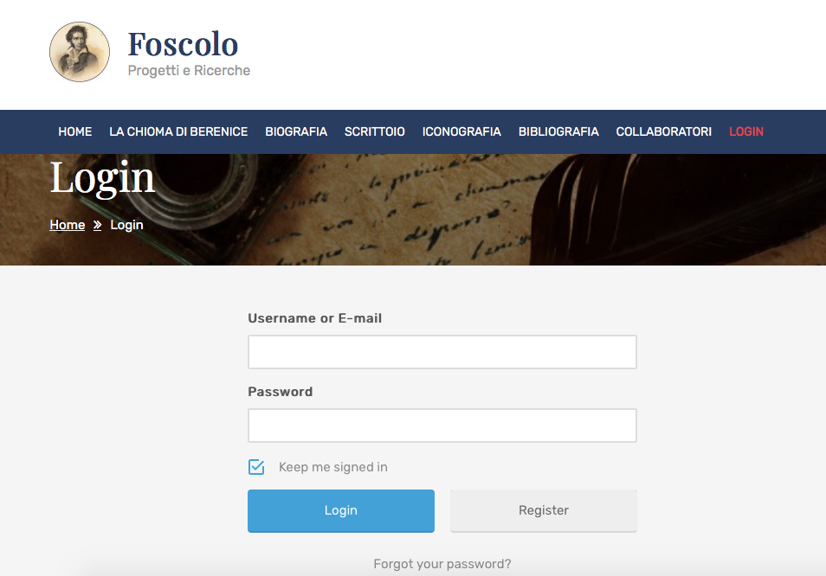

*Figura A.1 - Screenshot della schermata di login del sito*

1. Se aveste già un account, basterebbe che inseriste la vostra username e la vostra password create al momento della creazione dell’account, e successivamente cliccaste su ‘Login’. Visto che qui stiamo però prendendo in considerazione il primo accesso al sito, avete bisogno di creare un nuovo account, dunque dovrete fare subito click sul tasto “Register”, collocato a destra di ‘Login’. A questo punto vi verrà chiesto di scegliere una username, una password (da utilizzare ad ogni successivo login, cioè ogni volta che vorrete rientrare sul sito) e un indirizzo mail, sul quale vi arriverà una mail di avvenuta registrazione, una volta che questa sarà andata a buon fine.
2. Una volta loggati, una mail di avviso che qualcun altro si è iscritto al sito arriverà all’amministratore, che potrà decidere (come anticipato nella Premessa) se promuovere a Editore o meno. Finché l’amministratore non vi avrà promossi al ruolo di editore, non potrete fare operazioni di modifica del sito, dunque non potrete inserire commenti.
3. Se volete disconnettervi dal sito, vi basterà cliccare nuovamente sulla pagina “Login” e poi cliccare su “Logout”, mentre per cambiare il proprio profilo basterà cliccare sul link sopra a “Logout”, che vi permetterà di fare operazioni quale quella di modificare la vostra password attuale, modificare lo username, oppure la mail e/o il vostro nome e cognome.

### Come inserire commenti al testo (e modificarli)

Una volta che l’amministratore vi avrà promosso al ruolo di Editori, potrete finalmente inserire articoli sulla Home Page (seminari e Rassegna Stampa) e/o commenti al testo del *Commento alla ‘Chioma di Berenice’*. Partiamo proprio da quest’ultima operazione, sicuramente la più importante tra tutte le altre.

1. Cliccate sulla voce “La Chioma di Berenice” per visualizzare il testo. Un menu laterale vi permetterà di navigare all’interno della complessa struttura del *Commento alla ‘Chioma di Berenice’* di Foscolo.
2. Una volta visualizzata la pagina di interesse in cui inserire il vostro commento, fate click su “modifica pagina”, voce che troverete nella barra nera in alto, come evidenziato dallo screenshot di seguito: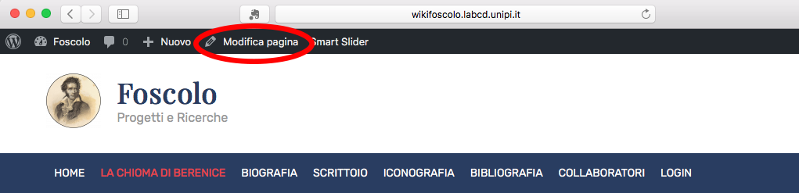

*Figura A.2 - Screenshot per evidenziare il tasto Edit nella barra di azioni rapide WordPress*

1. Adesso avrete di fronte il testo della pagina, che potrete liberamente modificare. Quello che interessa è inserire il commento, dunque: prima di tutto fate click sulla sezione “Visuale”, come evidenziato dallo screenshot di seguito: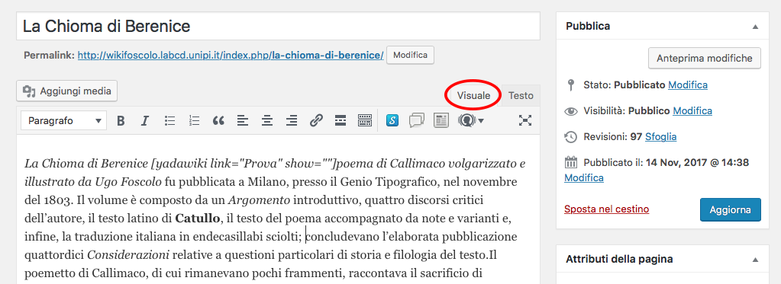

*Figura A.3 - Screenshot per evidenziare la posizione del tasto “Visuale” nella pagina di Edit*

1. Potrebbe non essere cambiato nulla: in questo caso vuol dire che il contenuto della pagina era già impostato su ‘visuale' e non su ‘testo’ (che è invece la versione per programmatori).
2. Fate click sul punto del testo in cui desiderate inserire il vostro commento: può essere un punto qualsiasi del testo, basta che non sia all’interno di una stessa parola, tra le lettere che la compongono.
3. Ora arriva la parte più importante: tra le tante icone presenti sopra al testo, fate click su quella in cui sono presenti due “fumetti” vuoti, come evidenziato nello screenshot di seguito: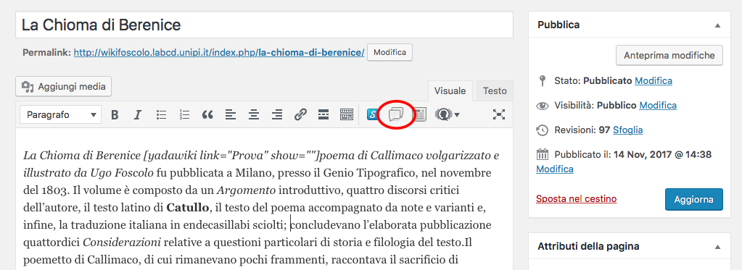

*Figura A.4 - Screenshot per evidenziare il tasto per l'inserimento di wiki-commenti in Edit*

1. A questo punto vi si aprirà una finestra con due campi vuoti. Il secondo dovete lasciarlo vuoto (come indicato dalla didascalia), mentre il primo andrà riempito con il titolo che volete dare al vostro commento. Una volta scelto il titolo, cliccate sul tasto azzurro in basso.
2. Vi si aprirà una pagina simile alla precedente, ma vuota: andrà riempita con il testo del commento che volete inserire.
3. Una volta finito di scrivere, dovrete assegnare una wiki categoria al vostro commento (che, ricordate, si tratta di una wiki page): per farlo, basterà andare sulla barra a destra del testo che avete scritto, e spuntare una delle categorie tra quelle che vi appaiono, che ritenete la più opportuna per classificare il vostro testo. Un esempio è riportato nello screenshot che segue: 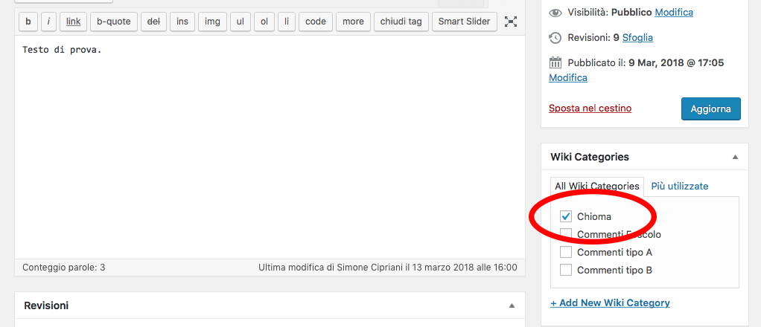

*Figura A.5 – Screenshot per evidenziare la posizione delle categorie nella pagina di Edit*

1. Adesso il vostro commento è finalmente pronto per essere visualizzato: fate click sul tasto “Pubblica” e successivamente sul link della pagina del commento per visualizzarlo. La posizione del link è evidenziata nello screenshot seguente (il testo del link sarà sicuramente differente):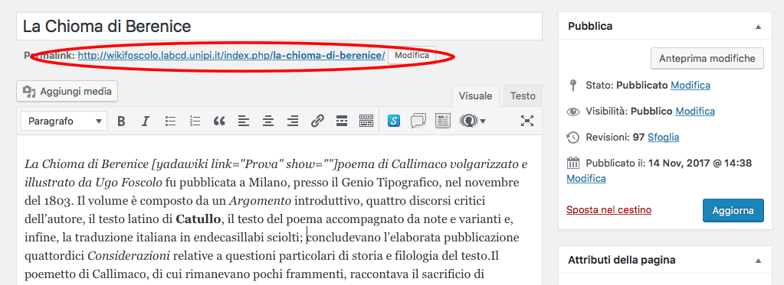

*Figura A.6 – Screenshot per evidenziare il link per visualizzare la pagina modificata sul sito*

1. A questo punto, cliccate su “Torna al testo” per tornare alla pagina iniziale della Chioma di Berenice. Se desiderate inserire un altro commento, ripetete la procedura; se invece desiderate visualizzare il vostro commento appena inserito, tornate al punto del testo in cui lo avete inserito, e cliccate sulla “wiki-icona” che apparirà; se desiderate modificarlo, dopo aver cliccato sull’icona, fate click in alto sul pulsante “Edit”, simile a quello di “Modifica pagina”, con la stessa icona della matita. Una volta modificato, fate click su “Aggiorna" e il vostro commento sarà aggiornato.

### Come ricercare commenti per autore o per categoria

*Figura A.7 – Screenshot per evidenziare un form di ricerca sul sito*

**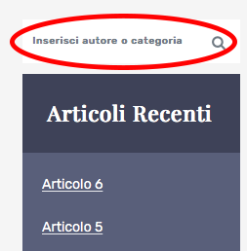**Questa è l’azione più semplice. Basterà, all’interno del sito, trovare un qualunque form di ricerca (in una sidebar, o a destra o a sinistra del testo, come quella nello screenshot sottostante) ed inserire il nome dell’autore di cui si desidera visualizzare tutti i commenti redatti, oppure il nome della wiki categoria che desiderate visualizzare (vi appariranno o tutti i commenti di un determinato autore oppure tutti i commenti di una certa wiki categoria).

### Come inserire articoli nei seminari o nella rassegna stampa

La seconda operazione più importante è proprio quella di poter inserire articoli che compariranno tra quelli della Home Page, che presentano un evento relativo ad Ugo Foscolo, oppure una pubblicazione riguardante qualche aspetto del poeta. Vediamo come poterle facilmente inserire, basteranno pochi passaggi.

1. Aprite la Dashboard del sito, cliccando sull’icona con la casetta e il titolo del sito, in alto a sinistra sulla barra in alto:

*Figura A.8 – Screenshot per evidenziare il collegamento alla Dashboard sulla barra azioni rapide*

1. Da qui, potete effettuare diverse operazioni. Quella che interessa adesso è scrivere un articolo di una certa categoria (ad esempio, “seminari" o "rassegna stampa”), dunque fate click su “Articoli” nella barra laterale a sinistra: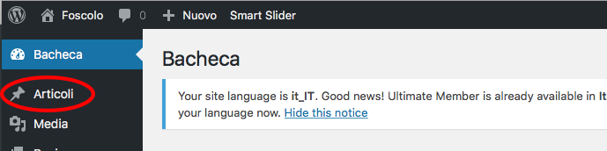

*Figura A.9 – Screenshot per evidenziare il collegamento agli Articoli nella barra strumenti WordPress*

1. Avrete accesso ad una schermata che vi mostra tutti gli articoli che sono stati scritti finora. Per scriverne uno nuovo, fate click sul pulsante “Nuovo articolo”, in alto: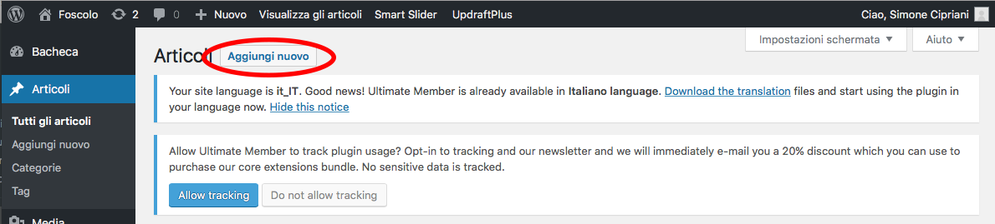

*Figura A.10 – Screenshot per evidenziare il pulsante per aggiungere un Articolo*

1. Avrete di fronte una schermata simile a quella (se avete seguito passo passo questa guida) che avevate quando avete scritto il vostro primo commento al testo del *Commento alla ‘Chioma di Berenice’*. Come dovrete fare sempre, fate click su “Visuale”, come evidenziato dallo screenshot: :

*Figura A.3 - Screenshot per evidenziare la posizione del tasto “Visuale” nella pagina di Edit*

1. A questo punto scegliete il titolo più appropriato per l’evento e scrivetene il testo, poi scegliete la categoria: in questo caso la scelta sarà binaria, o “seminari” o “rassegne stampa”, a seconda del tipo di articolo che avete scritto: se è un qualsiasi tipo di appuntamento, andrà sotto “seminari”, mentre se è una pubblicazione online, una notizia su Foscolo ecc. allora dovrete spuntare la voce “rassegne stampa”.
2. Adesso resterà da inserire la piccola immagine che comparirà sulla Home Page in corrispondenza del vostro annuncio che avete inserito: può essere una qualunque immagine che rappresenti il vostro articolo, l’unica raccomandazione è che sia quadrata o che comunque non ci sia troppa differenza tra lunghezza e altezza, per non perdere troppo contenuto dell’immagine una volta che verrà visualizzata sulla Home Page. Quando avrete selezionato la vostra immagine che farà da “locandina” dell’articolo, scorrete verso il basso fino a che il sito ve lo permette, poi fate click sulla voce evidenziata nello screenshot seguente: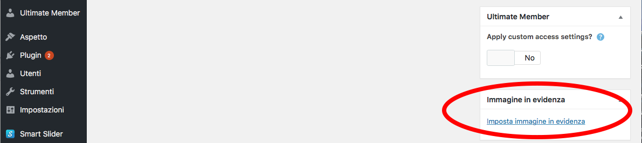

*Figura A.11 – Screenshot per evidenziare il tasto per impostare un’immagine in evidenza*

1. A questo punto vi resta solo da caricare l’immagine sul sito web: per farlo, nella schermata che seguirà fate click su “carica file”, selezionando l’immagine dal vostro computer.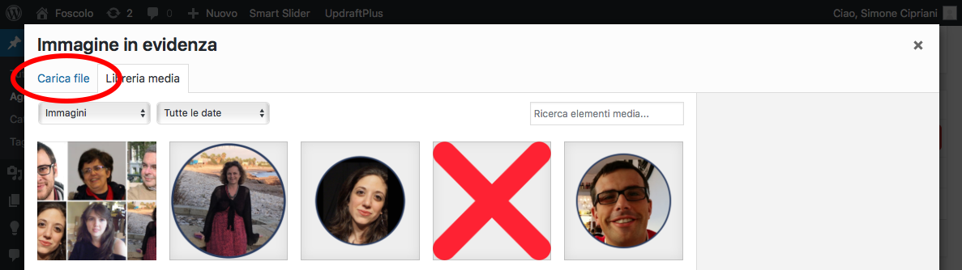

*Figura A.12 – Screenshot per evidenziare il tasto per caricare un’immagine sul sito*

1. Una volta selezionata, a conferma dell’avvenuto caricamento, accanto alla vostra immagine comparirà una spunta blu: a questo punto non vi resta che cliccare sul tasto blu in basso a destra ed impostare l’immagine in evidenza.
2. L’immagine è adesso pronta. Salvate il tutto cliccando sul tasto “Pubblica” a destra del testo che avete inserito, e per visualizzare il vostro articolo basterà andare sulla Home Page, alla sezione corrispondente alla categoria che avete dato al vostro articolo (su Seminari o su Rassegna Stampa).
3. Se volete modificarlo per qualche motivo, vi basterà cliccarci (dalla Home) e successivamente cliccare sul solito tasto in alto con la matita, “Modifica Articolo”.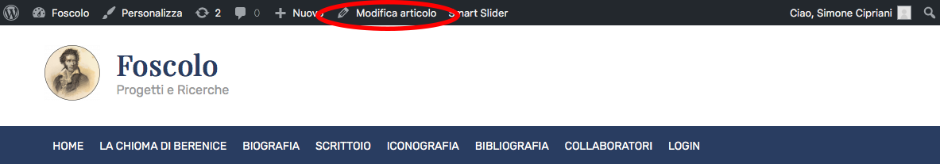

*Figura A.13 – Screenshot per evidenziare il tasto di Edit per un articolo nella barra azioni rapide*

### Operazioni aggiuntive 1: creare delle bozze

Nel caso in cui abbiate appena finito di scrivere un commento o un articolo ma non volete ancora pubblicarlo, potete facilmente renderlo una bozza per poi eventualmente pubblicarlo in seguito. Per farlo, una volta che siete sulla schermata della modifica dell’articolo, fate click sull’area evidenziata nello screenshot seguente: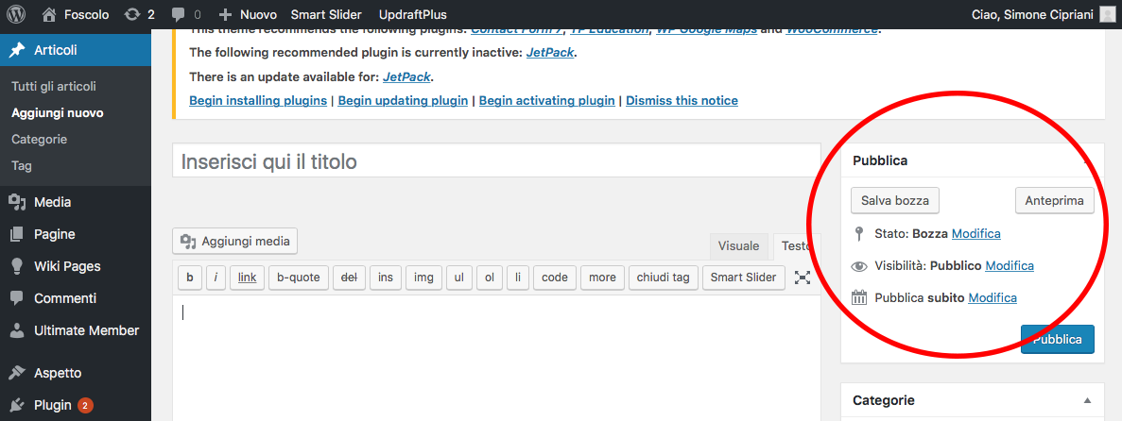

*Figura A.14 – Screenshot per evidenziare il box di modifica dello stato di un articolo*

Da questo piccolo pannello (che vi apparirà anche ogni volta che deciderete di modificare l’articolo) potete fare tre operazioni principali: salvare come bozza l’articolo (non viene ancora pubblicato), oppure (per quando verrà pubblicato) renderlo visibile al pubblico del sito o solo privatamente, e infine decidere se pubblicarlo dopo un certo tempo dalla revisione (ad esempio, pubblicarlo automaticamente in un dato giorno a una data ora).

### Operazioni aggiuntive 2: ripristinare una “vecchia” versione di commento

Questa guida è pensata per utenti che sono stati promossi al ruolo di editore, e per questa tipologia di utenti WordPress ha reso disponibile la possibilità di ripristinare una versione di un commento inserito in precedenza ma poi successivamente modificato. Come in ogni sito wiki, infatti, tutte le modifiche vengono salvate in una cronologia ed è possibile, per un utente che ne ha i diritti, tornare ad una qualunque versione precedente (cfr. 1.1). Per vedere la cronologia delle modifiche, basta cliccare sul commento (o articolo) che si desidera modificare, per poi fare click sull’icona di ‘Modifica Articolo’ messa in evidenza nella Figura A.13: la cronologia delle modifiche a quell’articolo (o commento) si troverà in basso, in fondo alla pagina (dovete scorrere col mouse), come evidenziato dal seguente screenshot:

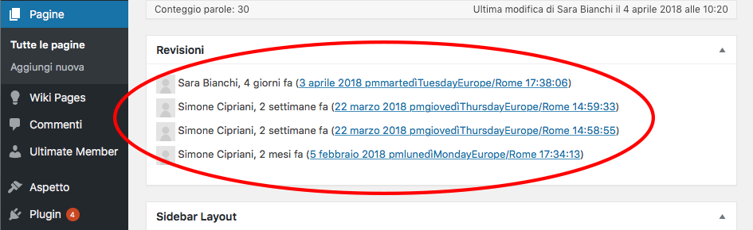

*Figura A.15 – Screenshot per evidenziare la cronologia delle modifiche ad un commento o articolo*

Una volta fatto click su uno dei link, sarà possibile visualizzare quella specifica modifica, e, se lo si desidera, ripristinarla. Per farlo, basterà cliccare sul pulsante blu evidenziato dallo screenshot che segue:

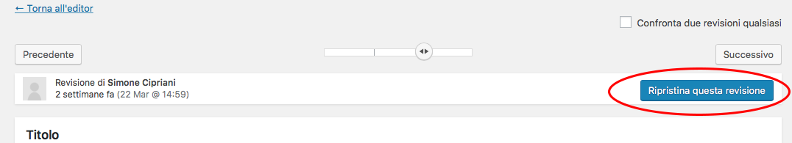

*Figura A.16 – Screenshot per evidenziare il tasto per ripristinare una vecchia versione di un commento*

### Operazioni aggiuntive 3: inserire un link in un testo

Probabilmente vi troverete nel caso in cui avrete bisogno di inserire un link nel vostro testo (o in quello di un commento o in quello di un articolo, magari per inserire il rimando all’articolo online sulla rivista digitale). In questo caso, i passaggi da fare sono due:

1. Evidenziare col mouse la parola che volete rendere cliccabile e premere il tasto evidenziato nello screenshot seguente: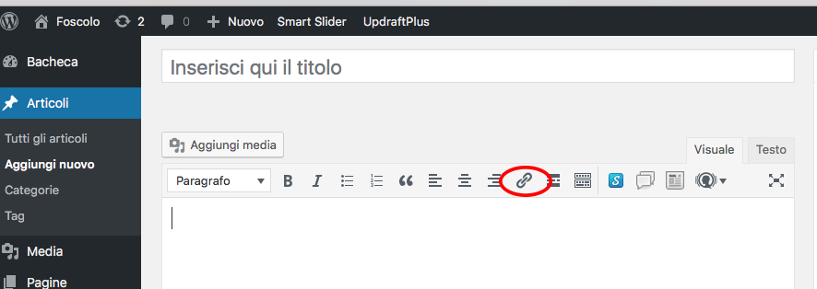

*Figura A.15 – Screenshot per evidenziare il pulsante per inserire un link nella schermata di Edit*

1. Incollare l’indirizzo della pagina che volete collegare nello spazio che vi comparirà (indirizzo nella classica forma “http://nomesito/ecc”). Fate click sul piccolo pulsante azzurro ed il link sarà attivo!
2. Nota: gli altri strumenti alla destra del link non vi interessano, mentre quelli alla sinistra servono per rendere il testo in grassetto, in corsivo, oppure per allineare il testo a sinistra o a destra, inserire citazioni, ecc., come sarete più abituati a vedere su un normale editor testuale come Word o OpenOffice.

### Operazioni aggiuntive 4: inserire un’immagine in un testo

L’ultima operazione utile che resta da imparare è quella di inserire un’immagine all’interno del vostro testo (che sia un articolo o una wiki page). Vediamo come si fa.

1. Una volta che vi trovate sulla solita pagina di inserimento/modifica di articolo o di commento e avete cliccato su “Visuale”, cliccate il punto del testo in cui volete inserire l’immagine.
2. A quel punto basterà cliccare su “Aggiungi media”, tasto evidenziato dallo screenshot seguente: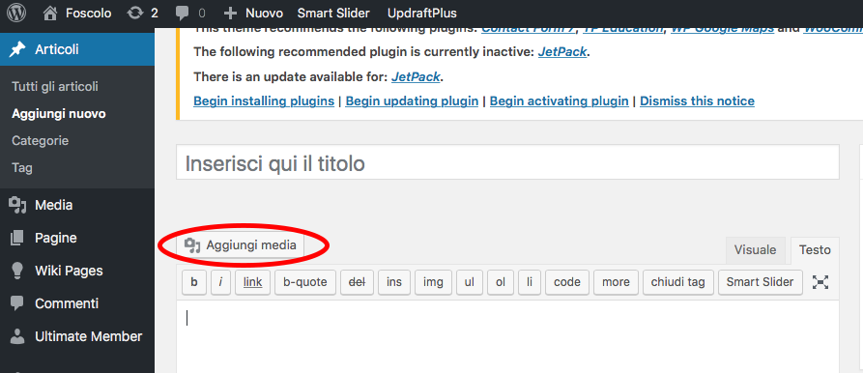

*Figura A.16 – Screenshot per evidenziare il tasto per aggiungere un’immagine in un articolo/commento*

1. Rimando ora ai punti 7 e 8 del paragrafo “Come inserire articoli nei seminari” di questo manuale di istruzioni: le operazioni sono esattamente le stesse.

### Operazioni aggiuntive 5: una visione d’insieme della Dashboard

Per completezza, inserisco per concludere una breve visione d’insieme della Dashboard che si visualizzerà a voi utenti che avrete il ruolo di Editori.

1. Innanzitutto, ricordo che per accedere alla Dashboard basta cliccare sull’icona con la casetta e il titolo del sito, in alto a sinistra sulla barra in alto:

*Figura A.8 – Screenshot per evidenziare il collegamento alla Dashboard sulla barra azioni rapide*

1. A questo punto quella che vedrete è una pagina con molte informazioni, ma quelle che potrebbero interessarvi sono esclusivamente gli strumenti che vedete nella barra a sinistra:

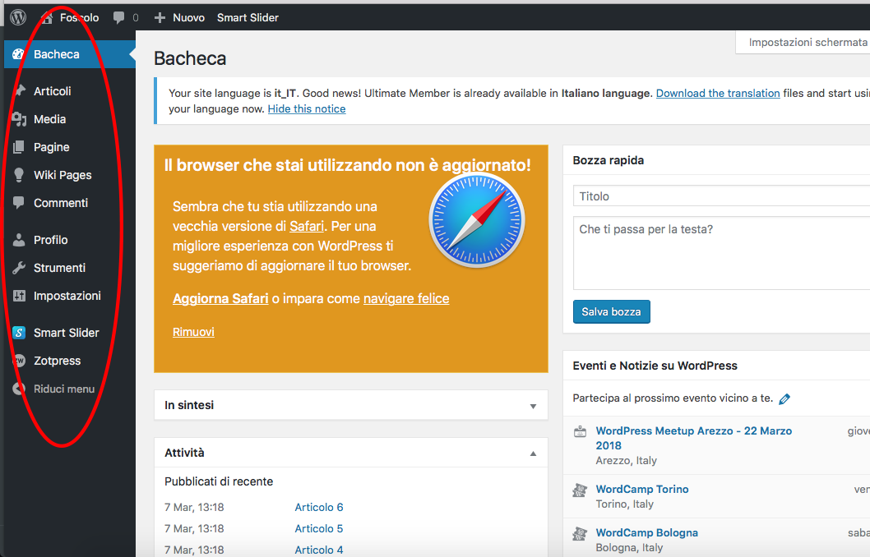

*Figura A.17 – Screenshot per evidenziare la barra degli strumenti laterale della Dashboard WordPress*

Nell’ordine:

- Articoli: vi dà accesso a tutti gli articoli di ogni categoria, ma anche alle singole categorie utilizzate, e vi permette di aggiungerne di nuove;

- Media: vi dà accesso a tutte le immagini utilizzate all’interno del sito e all’interno di articoli e commenti;

- Pagine: tutte le pagine del sito;

- Wiki Pages: tutti i commenti inseriti al testo del *Commento alla ‘Chioma di Berenice’*, cioè tutte le wiki pages, oltre che le loro wiki categories;

- Commenti: ignorate questa icona: mostrerebbe i commenti a articoli, ma sono stati disabilitati;

- Profilo: da qui è possibile modificare il proprio profilo;

- Strumenti e Impostazioni: permettono di modificare i settaggi di alcuni plugin e di fare altre operazioni che non è importante discutere in questo contesto, così come i due plugin Smart Slider e Zotpress.

# **RINGRAZIAMENTI**

Questa tesi per me rappresenta molto più di una mera descrizione dello svolgimento di un’attività informatica a contenuto umanistico, e molto di più della conclusione di un percorso iniziato tre anni e mezzo fa. Questo lavoro mi ha permesso di mettere in pratica quanto appreso in questi primi anni universitari, quasi illuminandomi sulle infinite potenzialità della programmazione web, ed aiutandomi a definire nettamente, per la prima volta, quella che sarà la mia futura strada da intraprendere, quella più lunga ed importante, che cerca di fare di una passione un lavoro. È stato solo questo mettersi in gioco in un progetto come questo, per la prima volta commissionato per scopi reali e non più didattici, che mi ha permesso di scoprirmi appieno.

Concludo questo pensiero e questo importante percorso ringraziando prima di tutto le persone che mi sono state accanto: i miei genitori e la mia ragazza, che spesso mi hanno dato la giusta forza per rialzarmi e continuare a guardare dritto verso la meta.

Ringrazio poi le prof.sse Simi e Fedi per il loro aiuto e pazienza, e per avermi permesso di realizzare tutto questo, oltre alla prof.ssa Martinelli, per la sua costanza nel fornirmi materiale da inserire all’interno del sito, nonostante la distanza fisica.

Un altro, grande grazie va ai ragazzi che si sono prodigati nell’aiutarmi nel test di valutazione utenti del sito, nonostante i mille impegni: Pietro, Tiziano, Riccardo, Vittorio, Mirco, Alessandra. A loro aggiungo tutti gli altri ragazzi che ho conosciuto in questo percorso, che, ognuno a modo suo, ha contribuito a formare un ambiente di studio, di amicizia e solidarietà che finora non avevo mai trovato nel mio percorso scolastico, ed è stato molto positivo.

A questi colleghi aggiungo infine tutti gli amici che da anni mi hanno supportato e sono stati presenti fino a qui, al giorno di presentazione di questa tesi, dandomi sempre una spinta in più.

Infine, l’ultimo grazie va a tutti gli altri membri della mia famiglia, che sono presenti e che magari mi stanno guardando da lassù.

1. la parte del sito visibile all'utente e con cui egli può interagire (ossia, l’interfaccia utente). [↑](#footnote-ref-1)
2. Parte non visibile all’utente che permette l'effettivo funzionamento delle interazioni dell’utente col sito (Wikipedia, voce *back-end*) [↑](#footnote-ref-2)
3. Che punta sull’Usabilità (cfr. 4.2.1) [↑](#footnote-ref-3)
4. In questo eleborato, “amministratore” coinciderà in ogni sua occorrenza con l’autore di questa tesi. [↑](#footnote-ref-4)
5. Evento che si verifica quando l’utente passa con il cursore sopra ad un elemento nella pagina. [↑](#footnote-ref-5)
6. Piccoli codici rappresentati da parentesi quadre che servono ad aggiungere a pagine o articoli elementi che altrimenti richiederebbero molte righe di codice. [↑](#footnote-ref-6)
7. Standard W3C per la rappresentazione di documenti strutturati, in modo da risultare neutrali per lingua e piattaforma. Spesso viene rappresentato tramite alberi di ricerca. [↑](#footnote-ref-7)
8. Semplificando molto, il risultato dell’operazione di ranking dei motori di ricerca è un insieme di collegamenti a pagine web, ordinate secondo la rilevanza rispetto a quanto scritto dall’utente nel campo di ricerca. [↑](#footnote-ref-8)